数据通信安全技术

实验报告



姓 名 | 任傲轩 | 学 号 |  | 20226685
班 级 | 软信2202 | 指 导 教 师 |  | 宋经平
开 设 学 期 | 2024-2025春季学期
实验题目 | 网络安全协议分析
实验日期 | 2025年4月20日
评 定 成 绩 |  |  | 评定人签字 | 宋经平
评 定 成 绩 |  |  | 评 定 日 期 | 2025.5..6
东北大学软件学院

实验一 网络层协议分析

【实验准备】
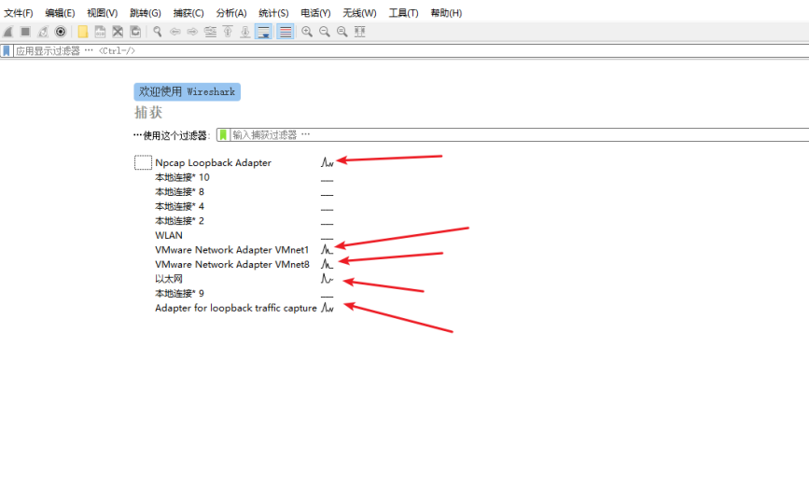
打开 Wireshark，一些网卡有波动，就代表有抓到流量，选择一张有波动的网卡，进行抓包
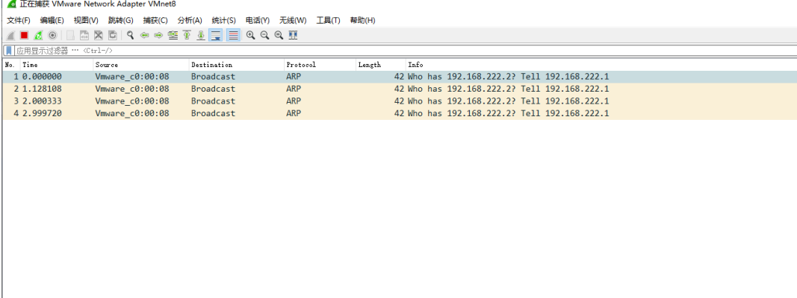
可以看到已经抓到一些 arp 数据包了，可以通过访问网站，创造一些其他的流量
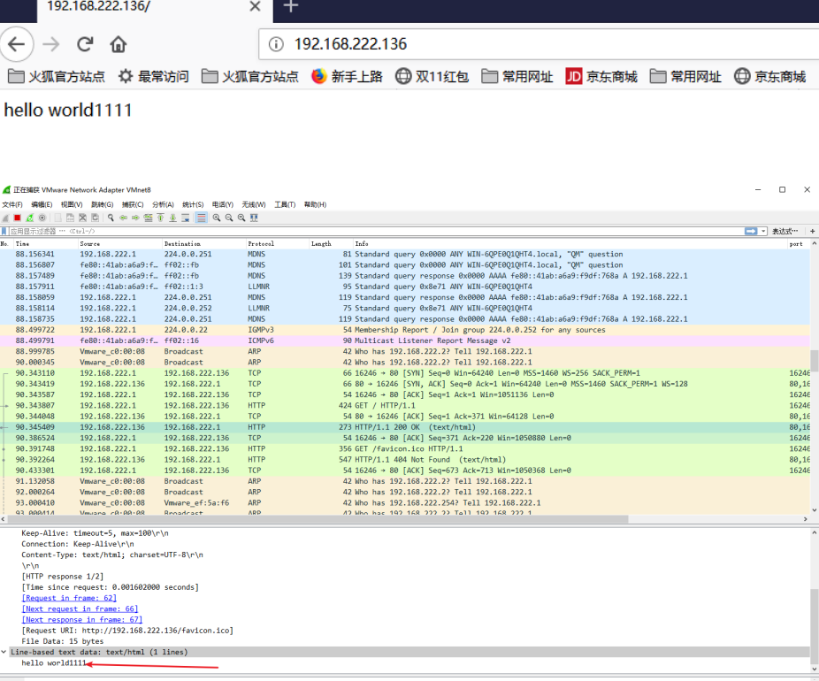
可以看到抓到了一些 http 和 tcp 的流量
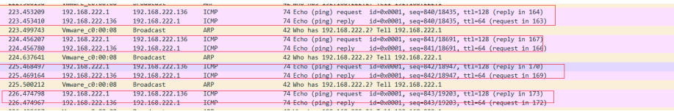
ping 一下主机也可以抓到 icmp 协议

【实验步骤】

1.IP协议分析
1.1 IP数据包报头

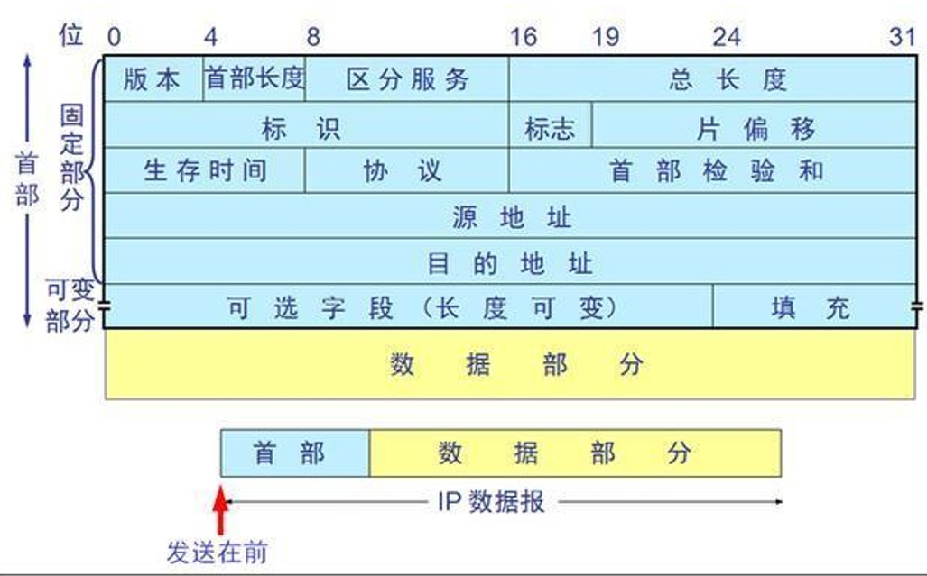
对前面抓到的一个 http 包进行分析

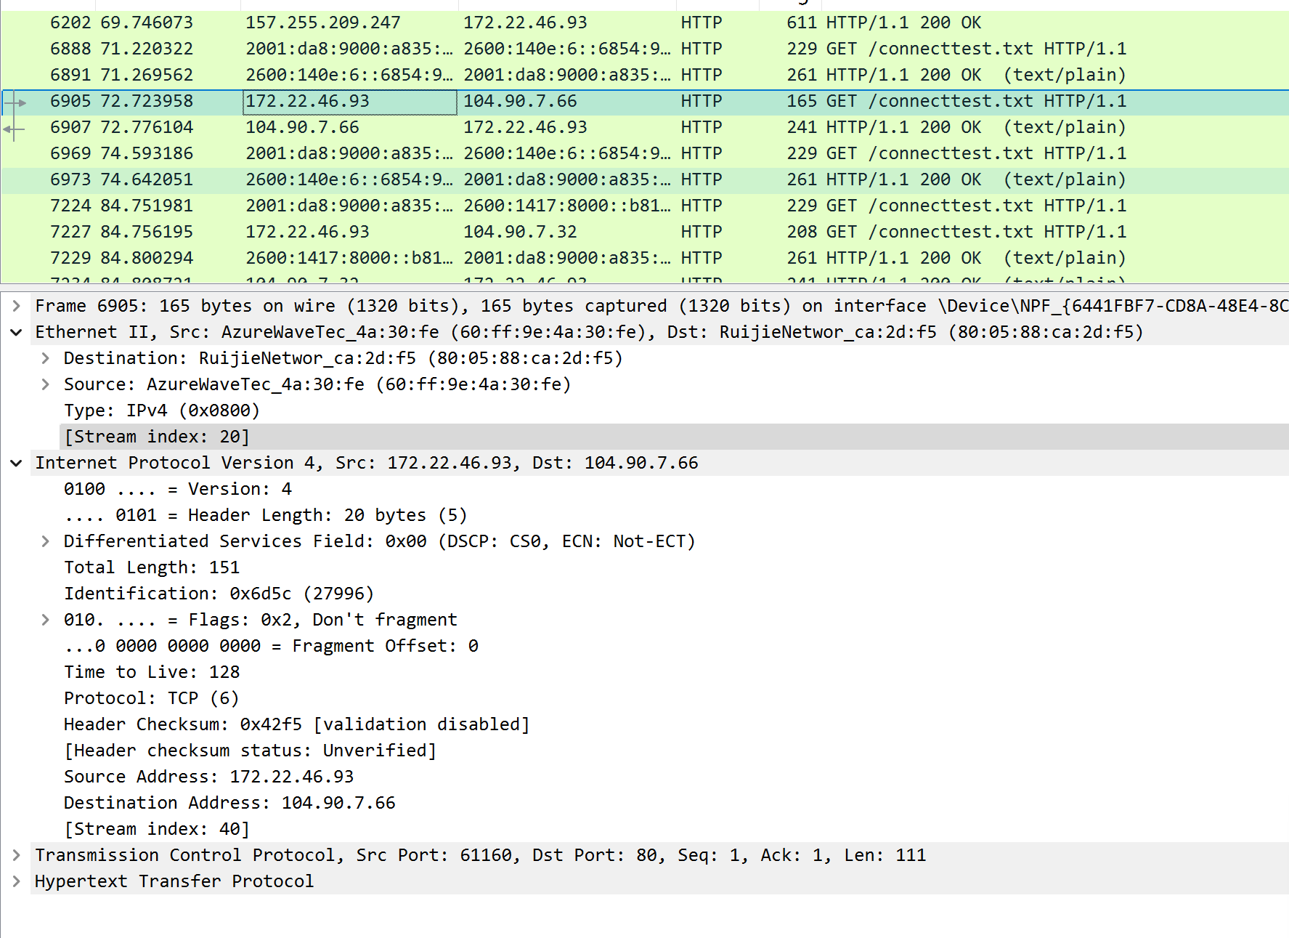

打开可以看到里面的详细信息，对其 ip 协议进行分析
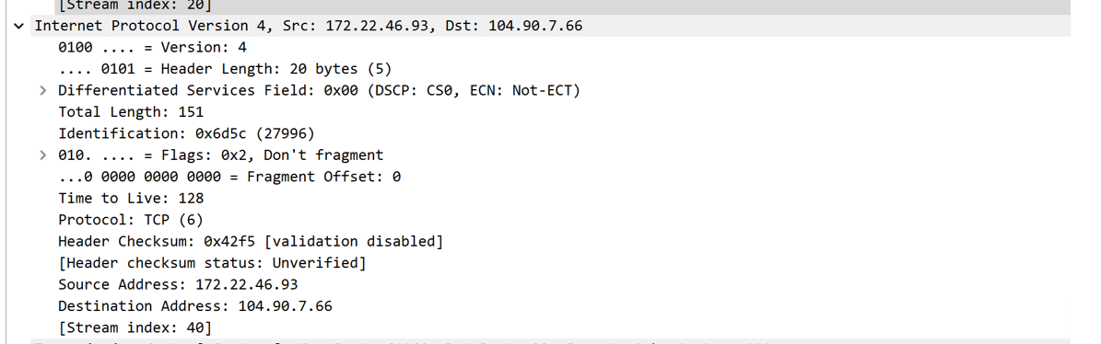
解释：
- 版本（Version）：值为 4 ，表明这是 IPv4 协议 。
- 首部长度（Header Length）：值为 20 bytes（5 ），这里 “5” 是首部长度以 4 字节为单位的数值，即 5×4 = 20 字节 ，表示 IP 首部固定长度部分加上可能存在的选项长度。
- 区分服务字段（Differentiated Services Field）：0x00 ，其中 DSCP（差分服务代码点）为 C50 ，ECN（显式拥塞通知）为 Not - ECT（非拥塞通告） 。用于对数据包进行分类和标记，以实现不同的服务质量。
- 总长度（Total Length）：151 ，表示整个 IP 数据包（首部 + 数据部分）的长度，单位是字节 。
- 标识（Identification）：0x6d5c（27996 ） ，用于在数据包分片时标识属于同一个原始数据包的各个分片。
- 标志（Flags）：0x2 ，且明确 Don't fragment（不分片）标志位被设置 ，意味着该数据包不允许被中间路由器分片。
- 片偏移（Fragment Offset）：0 ，表示该数据包没有分片或者是分片后的第一个分片。
- 生存时间（Time to Live, TTL）：128 ，每经过一个路由器，TTL 值减 1，当 TTL 为 0 时，数据包会被丢弃，防止数据包在网络中无限循环。
- 协议（Protocol）：值为 6 ，代表 TCP 协议 。不同协议有不同编号，用于指示 IP 层要将数据交付给上层的哪个协议处理。
- 源地址（Source Address）：172.22.46.93 ，是发送该 IP 数据包的设备的 IP 地址，属于私有地址空间。
- 目的地址（Destination Address）：104.90.7.66 ，是该 IP 数据包要到达的目标设备的 IP 地址。

2.arp协议分析

ARP 协议分组格式;
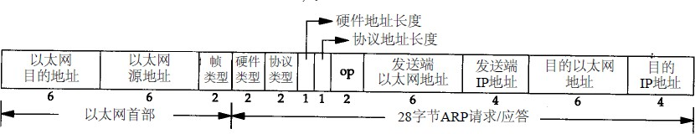
目的地址 | 占 6 个 byte，为广播请求报文全为 1，即 ff:ff:ff:ff:ff:ff，  响应报文为目标 mac 地址
源地址 | 占 6 个 byte，为源 mac 地址
帧类型 | 占 2 个 byte，表示后面数据的类型，对于 ARP  请求或应答来说，该字段的值为 0x0806
硬件类型 | 占 2 个 byte，硬件类型，为 1 是由以太网指派
协议类型 | 使用协议的类型 0x8000 是 tcp
硬件地址长度 | 6
协议长度 | 4
操作码 | 为 1 是请求包，2 是响应包
发送方 mac 地址 | 发送方 mac 地址
发送方 ip 地址 | 发送方 ip 地址
目标 mac 地址 | 目标 mac 地址，如果目标 mac 未知，全用 0 标识
目标 ip 地址 | 目标 ip 地址

Arp请求包
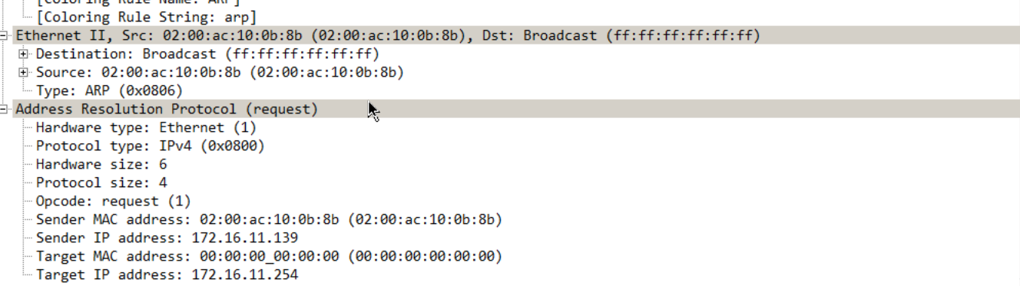
解释
- Hardware type（硬件类型）：Ethernet (1) ，表示使用的网络硬件是以太网。
- Protocol type（协议类型）：IPv4 (0x0800) ，说明解析的是 IPv4 地址对应的 MAC 地址。
- Hardware size（硬件地址长度）：6 ，以太网 MAC 地址长度为 6 字节。
- Protocol size（协议地址长度）：4 ，IPv4 地址长度为 4 字节。
- Opcode（操作码）：request (1) ，表示这是一个 ARP 请求操作。ARP 请求用于询问网络中某个 IP 地址对应的 MAC 地址。
- Sender MAC address（发送方 MAC 地址）：02:00:ac:10:0b:8b ，即发送该 ARP 请求包设备的 MAC 地址。
- Sender IP address（发送方 IP 地址）：172.16.11.139 ，发送设备的 IP 地址。
- Target MAC address（目标 MAC 地址）：00:00:00:00:00:00 ，因为是请求，此时还不知道目标设备 MAC 地址。
- Target IP address（目标 IP 地址）：172.16.11.254 ，是发送方想要获取其 MAC 地址对应的 IP 地址。

Arp响应包
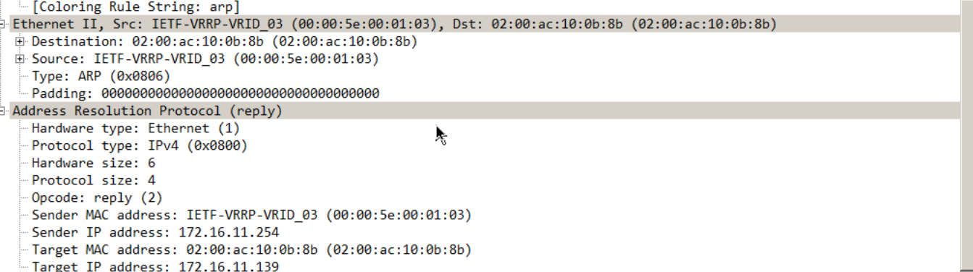

Opcode（操作码）：reply (2) 操作码为2，代表这个是响应包

3.icmp协议分析
icmp 报文可以通过 ping 命令来抓取，使用 wireshark 过滤 icmp 报文
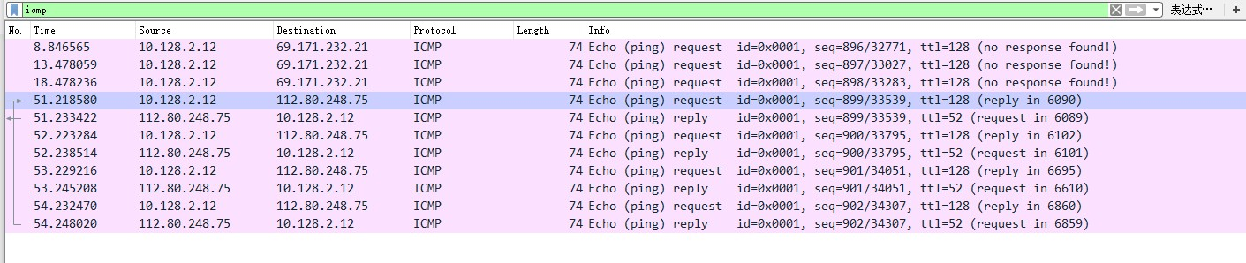
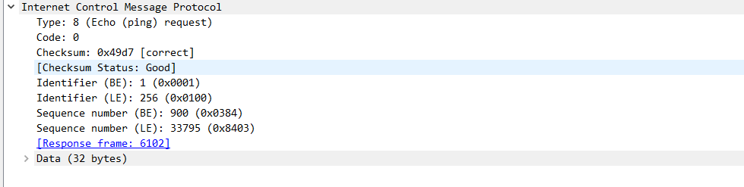

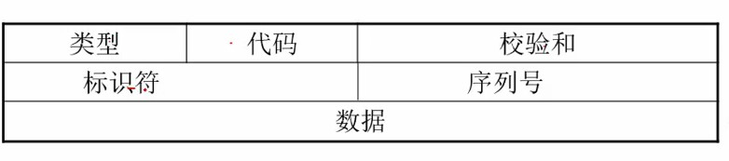
icmp echo request 报文结构

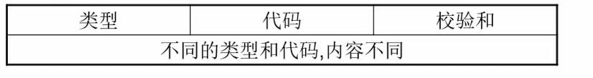
icmp 通用格式
分析一个 icmp 报文

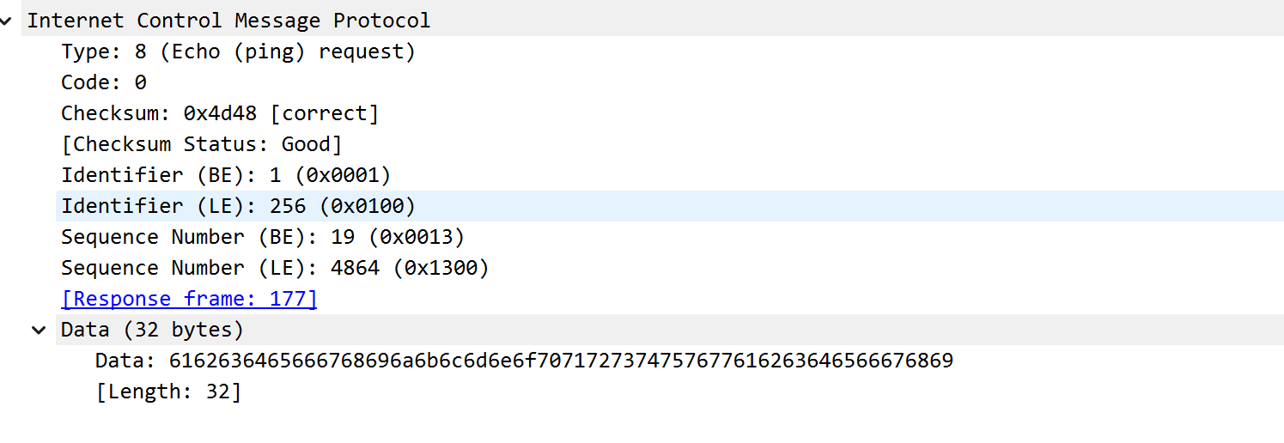

解释：
- Type（类型）：值为 8 ，代表 “Echo (ping) request”（回显请求） 。发送方用此类型数据包向目标主机发起请求，要求目标主机返回响应，以确认网络连通情况。
- Code（代码）：值为 0 ，在 Type 为 8 的回显请求场景下，Code 为 0 表示正常的回显请求，没有特殊附加条件。
- Checksum（校验和）：值为0x4d48 ，显示为correct 。ICMP 校验和用于检测数据包在传输过程中是否发生错误。发送方计算数据包内容的校验和并填入该字段，接收方重新计算并对比，若不一致则说明数据包可能损坏。
- Identifier（标识符）：有大端序（BE）的0x0001和小端序（LE）的0x0100 。它用于区分不同的 Ping 进程。在同一主机上可能同时存在多个 Ping 操作，标识符可帮助系统区分不同操作的请求和响应。
- Sequence Number（序列号）：大端序（BE）为0x0013 ，小端序（LE）为0x1300 。用于标识 Ping 请求的顺序，发送方按顺序递增序列号发送请求，接收方按序回应，方便匹配请求与响应。
- Data（数据）：长度为 32 字节。这部分数据可由发送方自定义，一般用于测试网络传输性能等，在 Ping 过程中可用来计算往返时间等指标。

【实验结果总结】
通过本次实验，成功利用 Wireshark 捕获并分析了多种网络层协议数据包。在 IP 协议分析中，深入理解了 IP 数据包报头各字段的含义与作用，如版本、首部长度、区分服务字段等，这些字段在网络层数据传输和路由选择中至关重要。ARP 协议方面，掌握了其请求和响应包的格式及工作原理，明白了如何通过 ARP 协议获取 IP 地址对应的 MAC 地址。ICMP 协议分析则让我们熟悉了通过 ping 命令抓取 ICMP 报文，以及回显请求和应答报文的结构与意义，可用于检测网络连通性。这些知识为后续深入学习网络原理和网络安全技术奠定了坚实基础。

实验二 传输层协议分析
【实验准备】
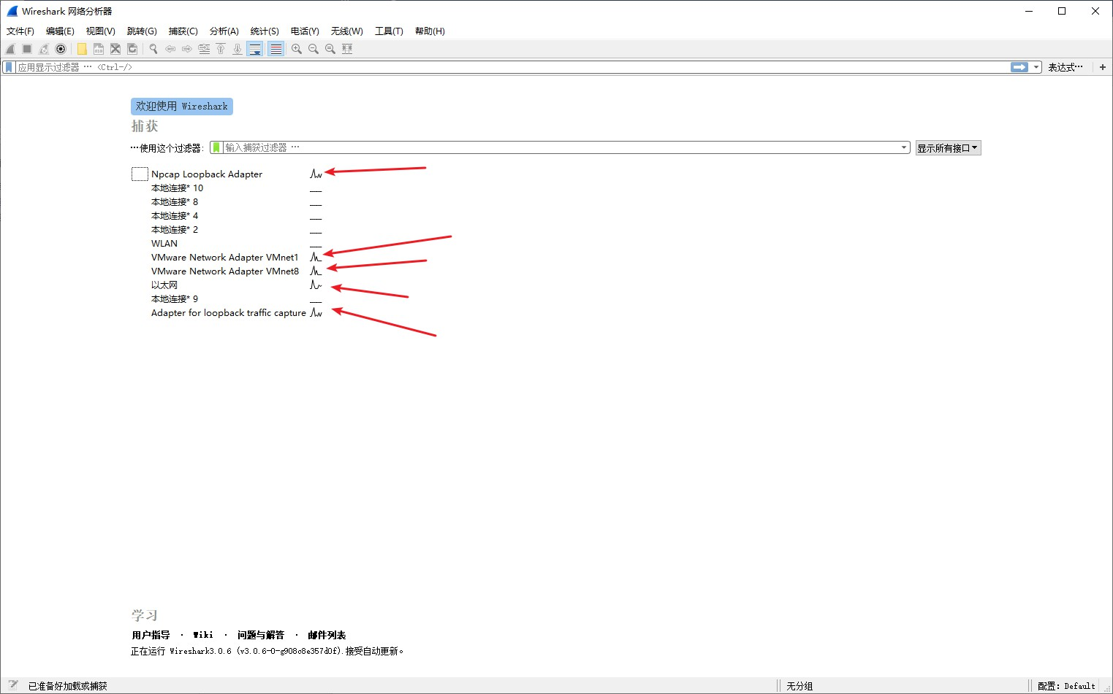
打开 Wireshark，一些网卡有波动，就代表有抓到流量，选择一张有波动的网卡，进行抓包
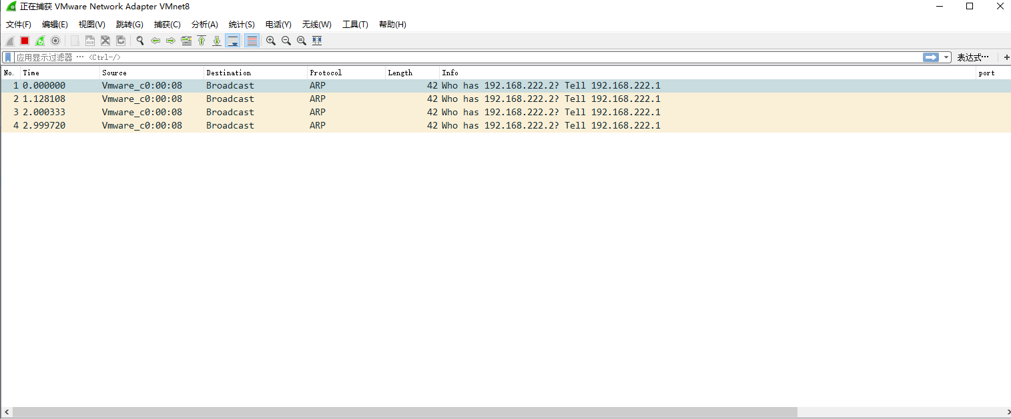

【实验步骤】

1.tcp协议分析
TCP 报文分组格式
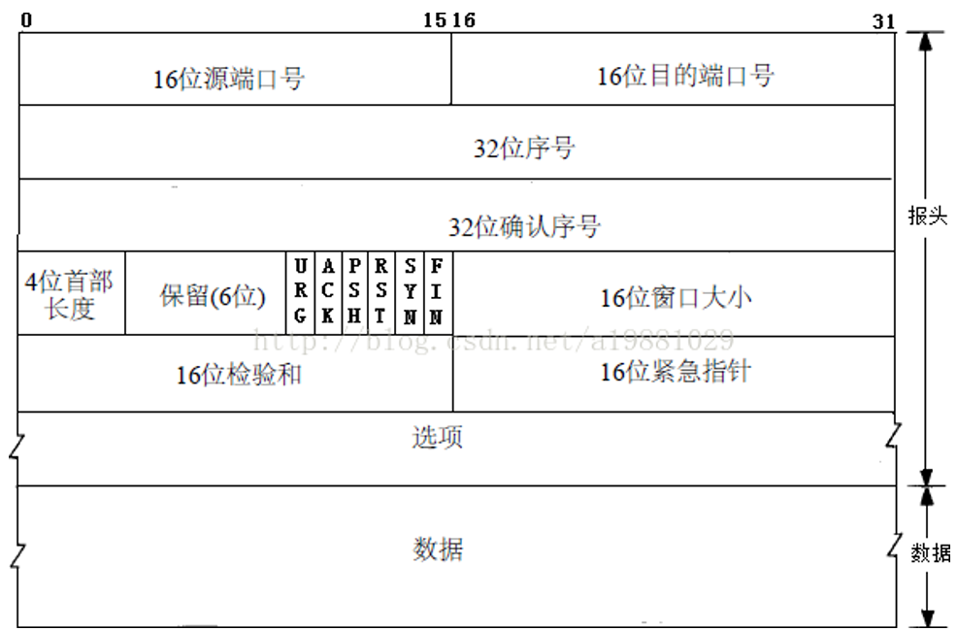

源端口号 | 占 16bit，表示源地址开启的端口号
目的端口号 | 占 16bit，表示目的地址开启的端口号
序号 | 占 32bit，指派给本报文段第一个数据字节的编号， TCP 传输保证连接性，发送的每个字节都要编上号。序号就是告诉终点，报文段中的第一个字节是序列中的哪个。建立连接时，发收双发使用各自的随机数产生器产生一个初始序号(ISN)，通常，两个方向的 ISN  是不同的。
确认序号 | 占 32bi，位字段定义了接收方期望从对方接受的字节编号。如果报文段的接收方成功的接受了对方发过来的编号 x 的字节，那么返回 x+1 作为确认号，确认号  可以和数据捎带一起发送。
首部长度 | 占 4bit，指出 TCP 首部一共有多少个 4 字节，所以范  围是 5~15
URG | 占 1bit，紧急数据标志位

ACK | 占 1bit，确认标志位
PSH | 占 1bit，请求推送位，接收端应尽快把数据传送给应  用层
RST | 占 1bit，连接复位，通常，如果TCP 收到的一个分段  明显不属于该主机的任何一个连接，则向远程发送一个复位包
SYN | 占 1bit，建立连接，让连接双方同步序列号
FIN | 占 1bit，释放连接
窗口大小 | 占 16bit，定义 TCP 的窗口大小，以字节为单位。窗  口的最大长度是 65535 字节（16 位）。窗口大小的值被称为接受窗口，由接收方决定，发送方符合该数据。
检验和 | 占 16bit，TCP 的使用检验和是强制性的,UDP 使用检  验和是可选的。在计算检验和是报文段要附加相同的伪首部，对于 TCP 来说伪首部的协议字段的值是 6.
紧急指针 | 占 16bit，只有当紧急标志置位时 URG，该 16 位的字段才有效。紧急指针定义了一个数值，把这个数值加到序号上就得到版文段数据部分中最后一个紧急字  节的编号。
选项 | 40byte 可选信息。
数据 | 数据是 16bit 倍数
保留字段 | 还未启用
抓取tcp 报文，直接使用wireshark筛选即可：

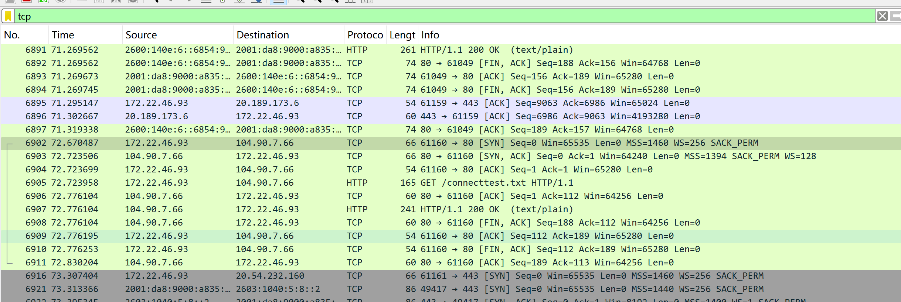

打开一个tcp 请求报文

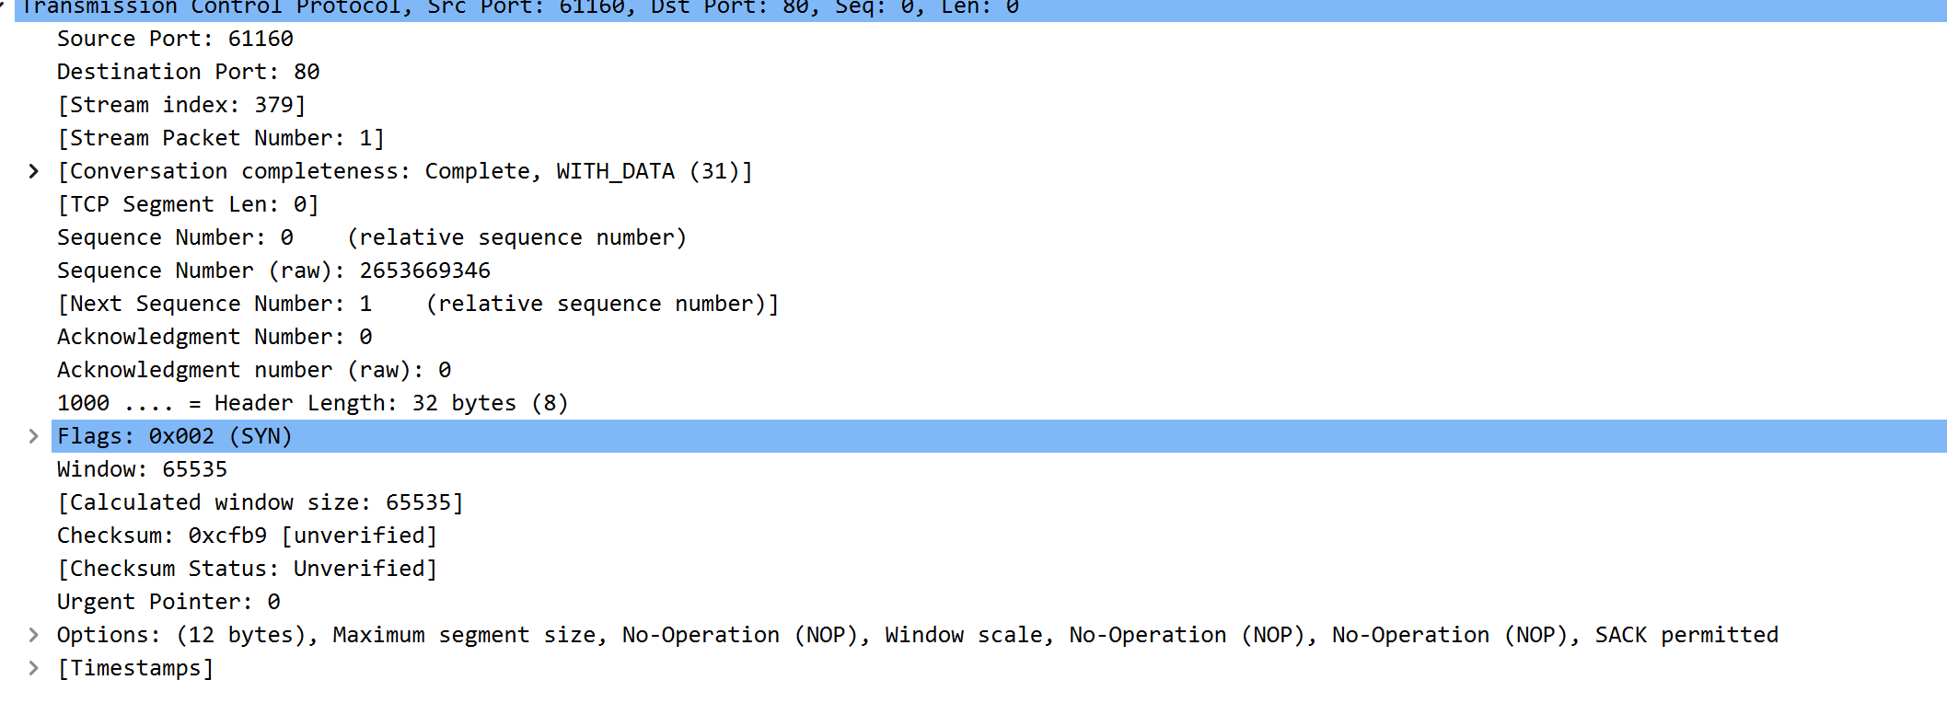
1. 源端口和目的端口
- Source Port（源端口）：图中为 61160 ，用于标识发送数据的应用程序。源端口与目的端口共同作用，可在主机上区分不同的网络连接。
- Destination Port（目的端口）：80 端口常用于 HTTP 协议，标识接收数据的应用程序，这里意味着数据可能是发往 Web 服务器。
- Sequence Number（序号）： 序号为0 ，原始序号 2653669346 。TCP 为每个字节的数据编号，序号用于标识本报文段所发送数据的第一个字节的编号，在建立连接和数据传输时保证数据顺序。
- Acknowledgment Number（确认号）：相对确认号和原始确认号均为 0 。确认号是期望收到对方下一个报文段的数据的第一个字节的序号，用于实现可靠传输，告知发送方哪些数据已成功接收。
3. 标志位（Flags）
- 标志位为 0x0002 ，即 SYN 。SYN 标志位在 TCP 三次握手建立连接时使用，用于同步序号。当 SYN = 1 ，ACK = 0 时，表示这是一个连接请求报文段。
4. 窗口（Window）
- Window 值为 65535 ，表示接收方当前接收窗口的大小（以字节为单位），用于流量控制，告知发送方在未收到确认前最多可发送的数据量。
5. 首部长度（Header Length）
- 首部长度为1000 换算为十进制是 8 ，表示 TCP 首部长度为 32 字节 。TCP 首部长度以 4 字节为单位，这里 8 意味着首部包含 20 字节固定部分和 12 字节可选部分。
6. 校验和（Checksum）
- Checksum 为 0xcfb9 ，且状态为 Unverified 。校验和用于检测 TCP 报文段在传输过程中是否出现错误，计算时包括 TCP 首部和数据部分。
7. 其他选项（Options）
- 图中显示了一些选项，如 Maximum segment size（最大报文段长度）等 。这些选项用于在连接建立时协商一些参数，增强 TCP 的功能和适应性。
ACK置位
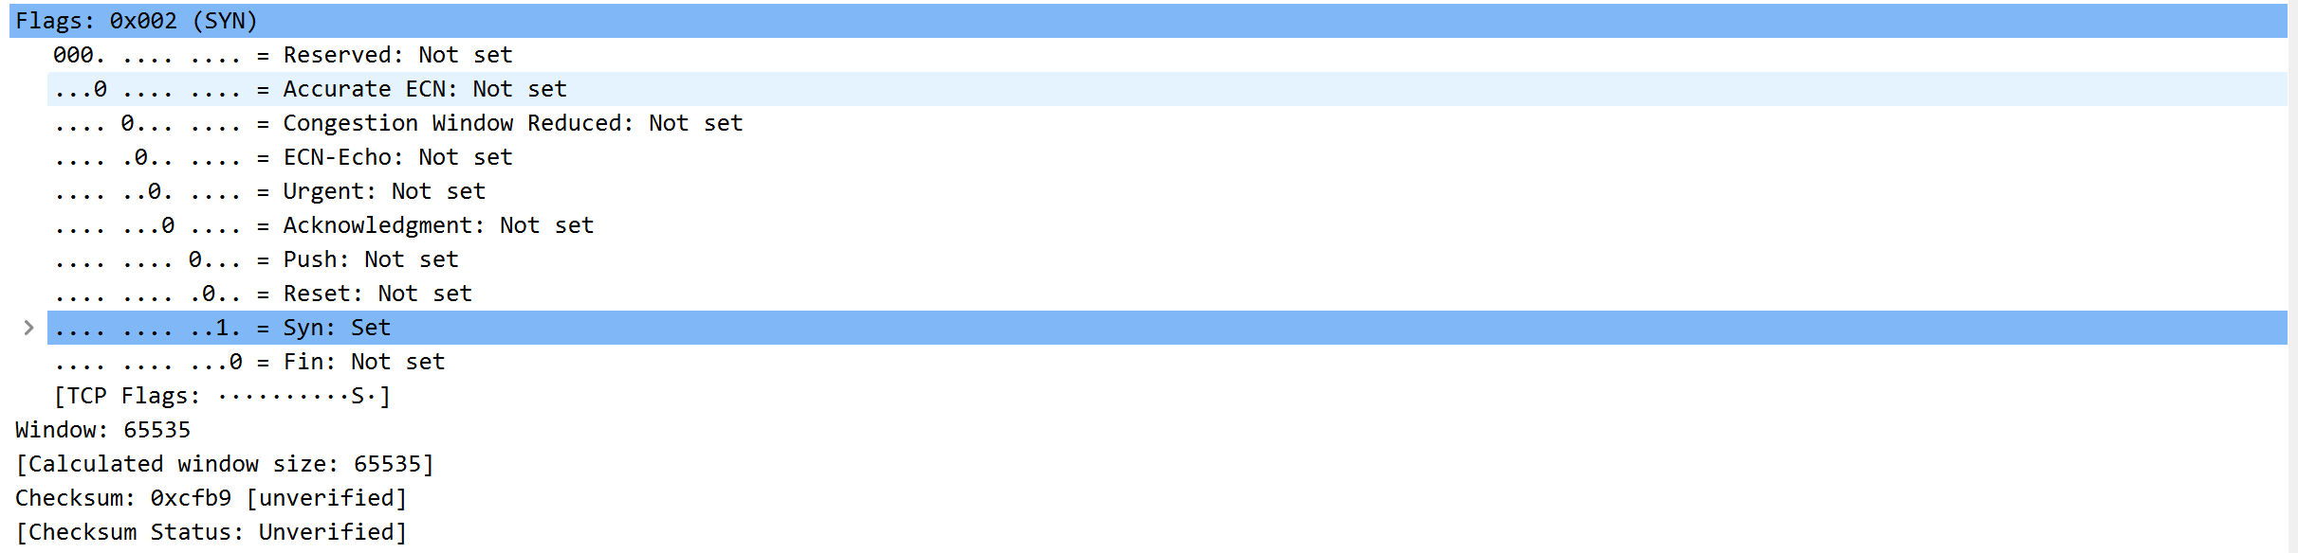

- SYN（同步序号）：值为 0x0002 ，对应二进制表示中第 2 位为 1（从右往左，低位到高位） 。图中明确标注 “. . . . . .1. = Syn: Set” ，说明该标志位被设置 。在 TCP 三次握手建立连接时，SYN = 1 且 ACK = 0 的报文是连接请求报文，用于同步双方的序列号。
- ACK（确认）：图中显示 “. . . .0. . . = Acknowledgment: Not set” ，即对应二进制位为 0 ，表示该报文中确认标志位未被设置 。ACK 标志位用于确认收到的数据，当 ACK = 1 时，确认号字段才有效。
- PUSH（推送）：标注为 “. . .0. . . . = Push: Not set” ，二进制位为 0 ，表示 PUSH 标志位未设置 。PUSH 标志位用于指示接收方应尽快将数据交付给应用程序，而不是等待缓冲区填满。
- RST（重置连接）：显示 “. .0. . . . . = Reset: Not set” ，二进制位为 0 ，RST 标志位未设置 。RST 用于重置一个连接，当出现错误或需要强制关闭连接时会使用该标志位。
- FIN（结束）：标注 “. . . . .0. . = Fin: Not set” ，二进制位为 0 ，FIN 标志位未设置 。FIN 标志位用于释放一个连接，当发送方数据发送完毕，想要关闭连接时会设置该标志位。
- URG（紧急）：显示 “. .0. . . . . = Urgent: Not set” ，二进制位为 0 ，URG 标志位未设置 。URG 标志位表示报文中有紧急数据，紧急指针字段此时有效。
- ECN - Echo（显式拥塞通知回显）：标注 “. . .0. . . . = ECN - Echo: Not set” ，二进制位为 0 ，该标志位未设置 。用于在网络拥塞时进行反馈。
- Congestion Window Reduced（拥塞窗口减少）：显示 “. . .0. . . . = Congestion Window Reduced: Not set” ，二进制位为 0 ，该标志位未设置 。用于通知发送方降低发送速率以应对网络拥塞。
- Accurate ECN（精确显式拥塞通知）：标注 “. . . . . . . = Accurate ECN: Not set” ，相关位未设置 ，用于更精确的拥塞通知机制。
- Reserved（保留位）：显示 “000. . . . . . = Reserved: Not set” ，这些位目前保留未用，用于未来可能的协议扩展 。

2.udp协议分析
使用wireshark过滤udp协议
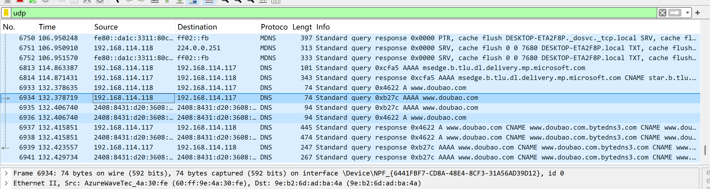
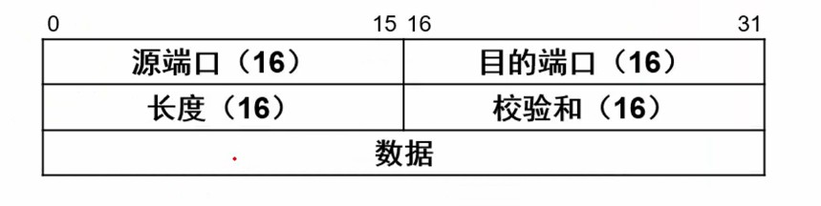
UDP 协议分组格式
源端口 | 占 16bit，表示源地址开启的端口
目的端口 | 占 16bit，表示目的地址开启的端口
长度 | 占 16bit，表示报文长度
校验和 | 占 16bit，UDP 使用检验和是可选的。
数据 | 传输的数据

打开一个 udp 报文

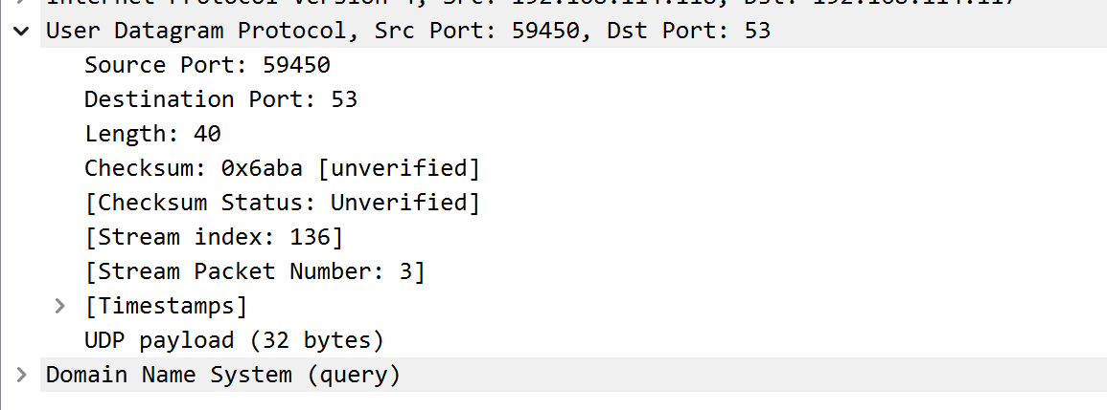
解释：
1. 源端口和目的端口
- Source Port（源端口）：值为 59450 。源端口用于标识发送数据的应用程序，在网络通信中，源端口一般由系统动态分配，可帮助接收方在回复数据时知道该将数据发往哪个应用程序。
- Destination Port（目的端口）：值为 53 。53 端口是 DNS（Domain Name System，域名系统）服务常用端口 ，说明该 UDP 报文是发往 DNS 服务器，用于域名查询等相关操作。
2. 长度（Length）
值为 40 。这里的长度指的是 UDP 首部加上 UDP 数据部分（payload）的总长度，单位是字节 。它可以帮助接收方确定 UDP 报文的边界，以便正确处理数据。
3. 校验和（Checksum）
值为 0x6aba ，状态标注为 [unverified] 。校验和用于检测 UDP 报文在传输过程中是否出现错误。与 TCP 类似，计算时通常涵盖 UDP 首部和数据部分。发送方计算出校验和填入该字段，接收方收到报文后重新计算并与该值对比，若不一致则说明报文可能已损坏。不过在实际应用中，UDP 的校验和是可选的，很多情况下即使校验和未通过，接收方也可能继续处理报文。
4. 流索引和流数据包编号
- Stream index（流索引）：值为 136 。用于标识该 UDP 数据包所属的流，在一些涉及多个数据包传输的场景下（比如多媒体流传输等），可帮助对数据包进行归类和管理。
- Stream Packet Number（流数据包编号）：值为 3 。用于标识在所属流中的数据包顺序，方便接收方按序重组数据（虽然 UDP 本身不保证有序，但在一些上层应用场景下可辅助实现有序处理 ）。
5. UDP 负载（UDP payload）
标注为 (32 bytes) 。指的是 UDP 数据部分的长度，这部分数据是应用层交付给 UDP 层需要传输的数据，在本图中，后续紧接着是 “Domain Name System (query)” ，说明这 32 字节的数据是用于 DNS 查询的内容

【实验结果总结】
本次实验聚焦于传输层的 TCP 和 UDP 协议。在 TCP 协议分析中，详细了解了 TCP 报文分组格式，包括源端口、目的端口、序号、确认序号等字段，以及标志位（如 SYN、ACK 等）在连接建立、数据传输和连接关闭过程中的作用，明白了 TCP 如何实现可靠传输和流量控制。对于 UDP 协议，掌握了其简单的报文格式和应用场景，如在 DNS 查询中的应用。通过实验，清晰认识到 TCP 和 UDP 协议的特点与差异，在实际网络应用中，可根据不同需求选择合适的传输层协议

实验三 IPSec协议分析

【实验准备】
1.根据平台提供的操作机地址，登录操作机。
2.打开操作机桌面上的“IPsec 协议分析”文件夹中的“IPSec 协议分析.topo”文件。
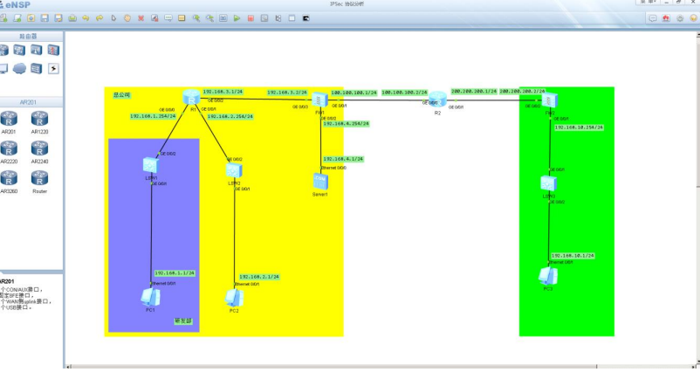
3.之后点击启动，开启所有设备，然后静静等待设备启动完成，设备连接线上的点由红变绿为 止。
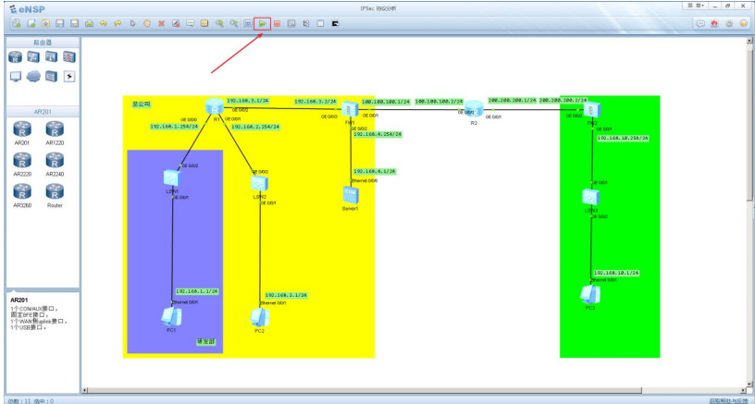
4.在 R2 路由器上右键抓包，然后使用 PC3 ping PC1，抓取 IPSec 流量
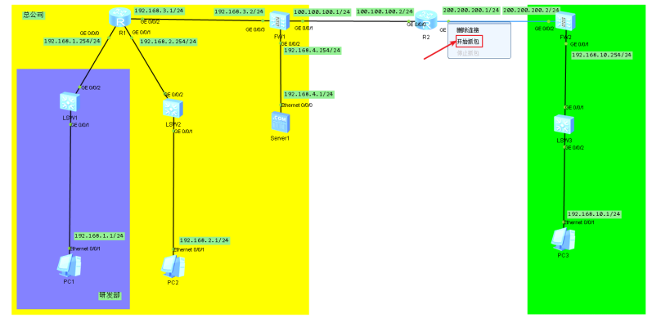
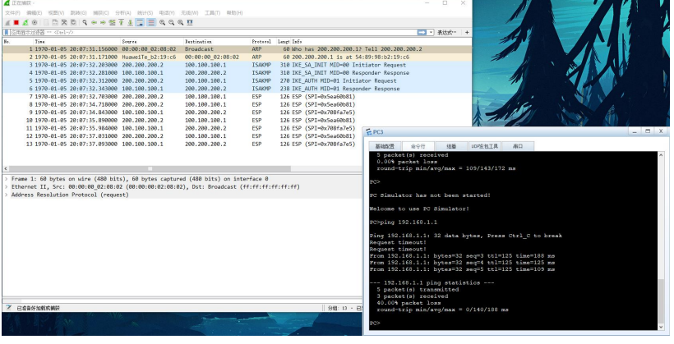
5.或者直接打开 IPSec 目录下的 IPSec.pcap 数据包文件。

【实验步骤】
1．在建立 IPsec 通讯时，先通过 IKEv2 协议建立一对 IPSec SA。IKEv2 定义了三种交换：初始交换（Initial Exchanges）、创建子 SA 交换（Create_Child_SA Exchange）以及通知交换
（Informational Exchange）。下图所示为初始交换的数据包情况。

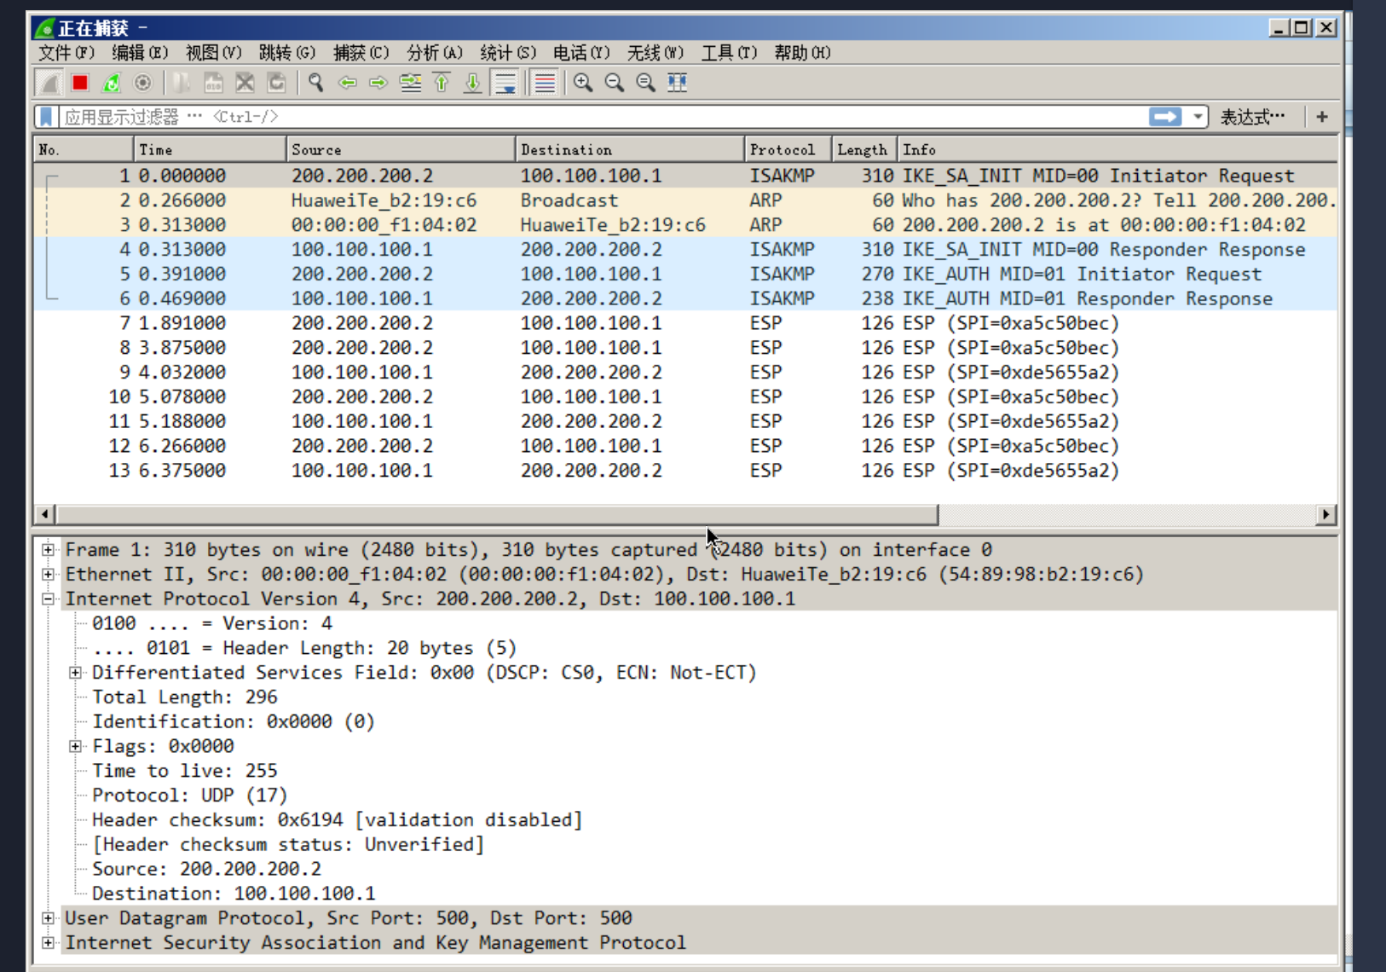
2.下图所示为初始交换的过程图。
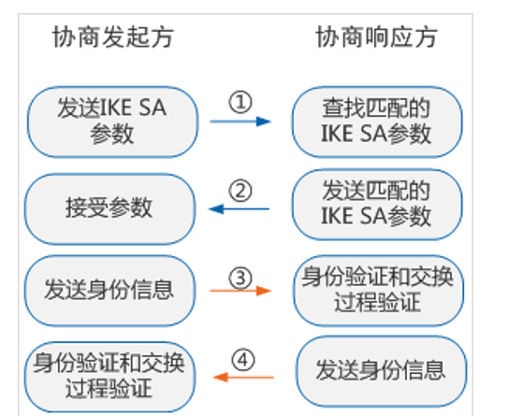

消息①和②属于第一次交换（称为 IKE_SA_INIT 交换），以明文方式完成 IKE SA 的参数协商，包括协商加密和验证算法，交换临时随机数和 DH 交换。
消息③和④属于第二次交换（称为 IKE_AUTH 交换），以加密方式完成身份认证、对前两条信息的认证和 IPSec SA 的参数协商。

3.初始交换之后所有的消息都是加密传输的。所以这里之后的 ping 的过程中，我们并不能看到 ICMP 数据包的内容。
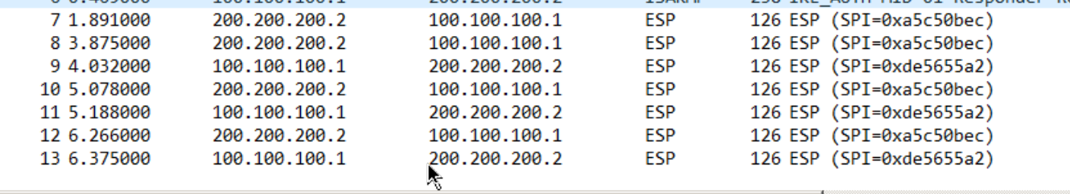

4.当 IPSec SA 建立完毕之后通讯的内容使用 esp 协议来进行加密传输。IPsec 对数据进行加密的方式有两种:传输模式和隧道模式。传输模式只是对 IP 协议的数据部分(payload)进行了加密,而隧道模式则是对整个IP 数据包进行加密,就好像整个IP 数据包在一个安全的隧道里传输一样。IPsec.pacp 数据包中的数据使用了隧道模式进行加密。

5.隧道模式的数据包格式如下图所示
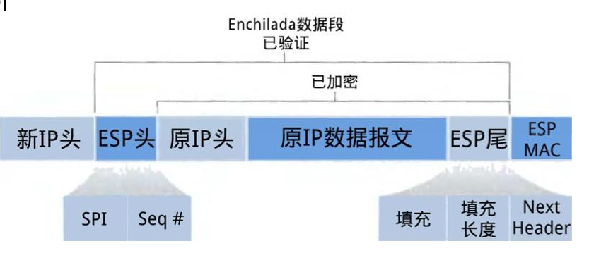
6.打开任意一个 ESP 数据包，观察字段信息，字段含义如下图。

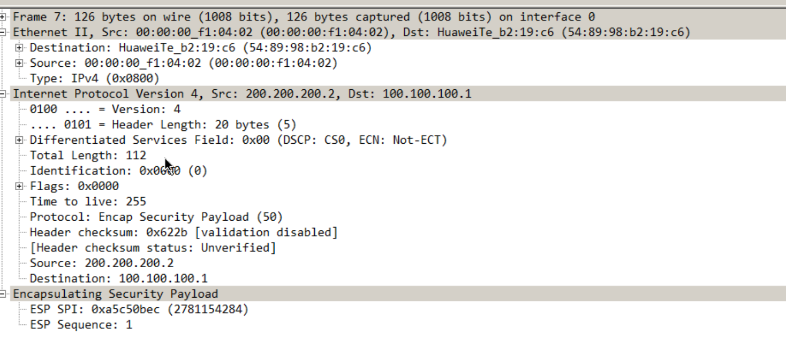
Protocol：协议值为 50 ，表示封装的是 Encapsulating Security Payload（ESP ，封装安全载荷 ）协议 。
封装安全载荷（Encapsulating Security Payload ）
- ESP SPI：安全参数索引值为 0xa5c50bec （2781154284 ） ，用于唯一标识安全关联。
- ESP Sequence：序列号为 1 ，用于防止重放攻击。

【实验结果总结】
在 IPSec 协议实验中，借助特定操作流程成功抓取了 IPSec 流量。深入学习了 IKEv2 协议建立 IPSec SA 的过程，包括初始交换、创建子 SA 交换和通知交换，理解了这些交换过程中数据包的交互和参数协商机制。同时，掌握了 ESP 协议在加密传输中的应用，以及隧道模式和传输模式的区别，明白了 IPSec 如何保障网络通信的安全性。实验结果表明，IPSec 协议在构建安全的网络通信环境方面发挥着重要作用，为虚拟专用网络（VPN）等安全应用提供了关键技术支持

实验四 SSL协议分析

【实验准备】
无

【实验步骤】
实验步骤
1. 访 问 csdn 的 图 片 站 点 （ https://img-blog.csdnimg.cn ） ， 并 抓 包 ， 保 存 为
https_csdn.pcapng
2. 为了方便分析， 直接过滤 443 端口
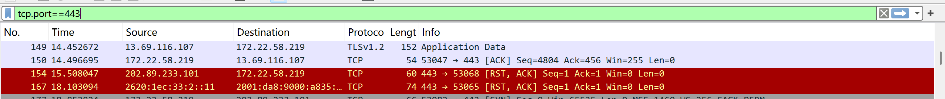
二、 流量分析
1. 客户端向 443 端口发送 SYN 信号， 请求连接
2. 服务器回应连接
3. TCP/IP 三次握手完成
4. Client Hello 信号， 客户端发送随机数字+自己可以支持的加密方法
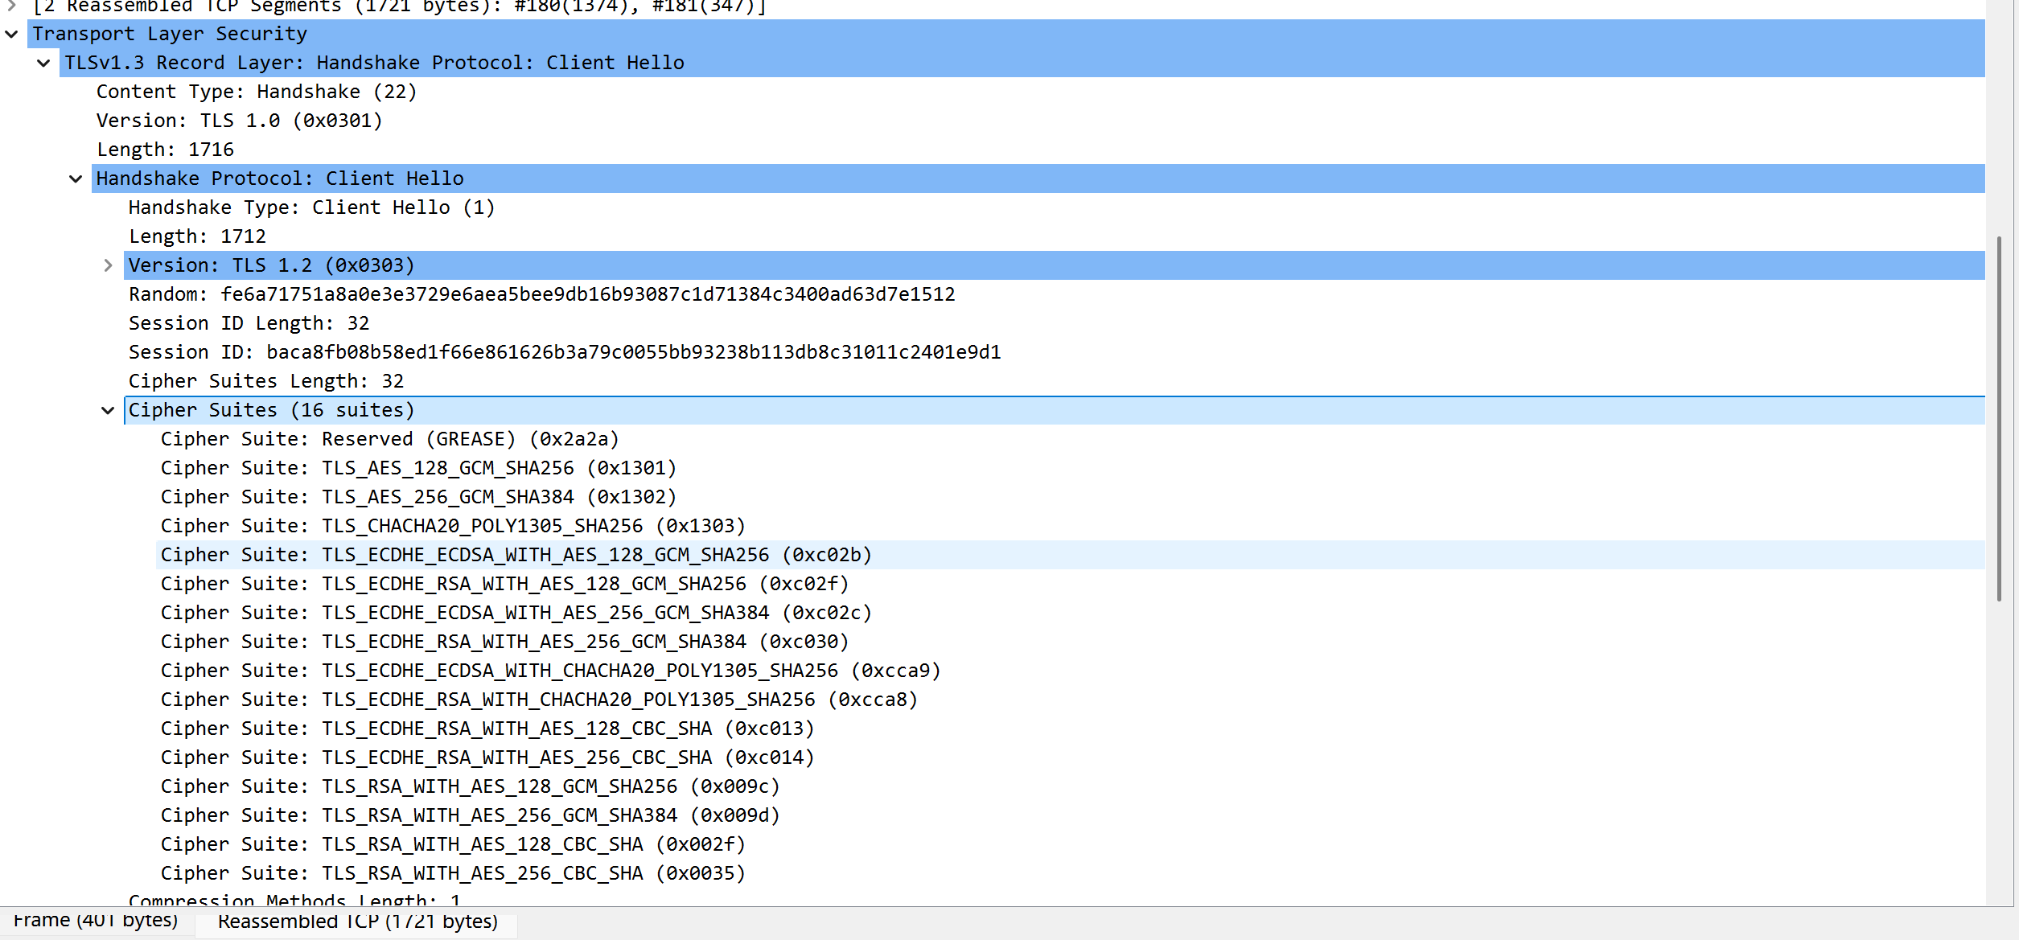
5. 服务器 ACK 应答
6. Server Hello 信号， 服务器发送随机数字+选择双方都支持的加密方式， 这里选择的是
TLS_ECDHE_RSA_WITH_AES_128_GCM_SHA384
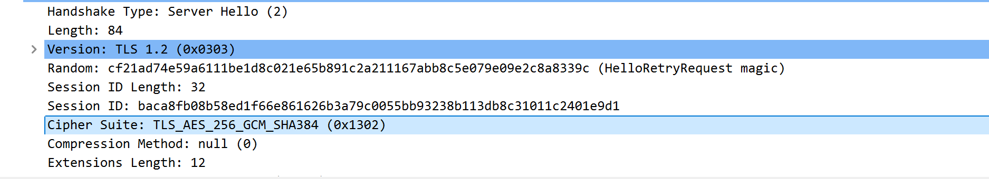
Ps：到这里才发现我抓到的包的TLS版本与教程不同，故后面的内容按照虚拟机中的内容操作
7. Certificate： 服务器发送自己的公钥和从 CA 申请的证书；
Server Key Exchange： 告诉客户端开始转换成对称密钥；
Server Hello Done： Server Hello 结束
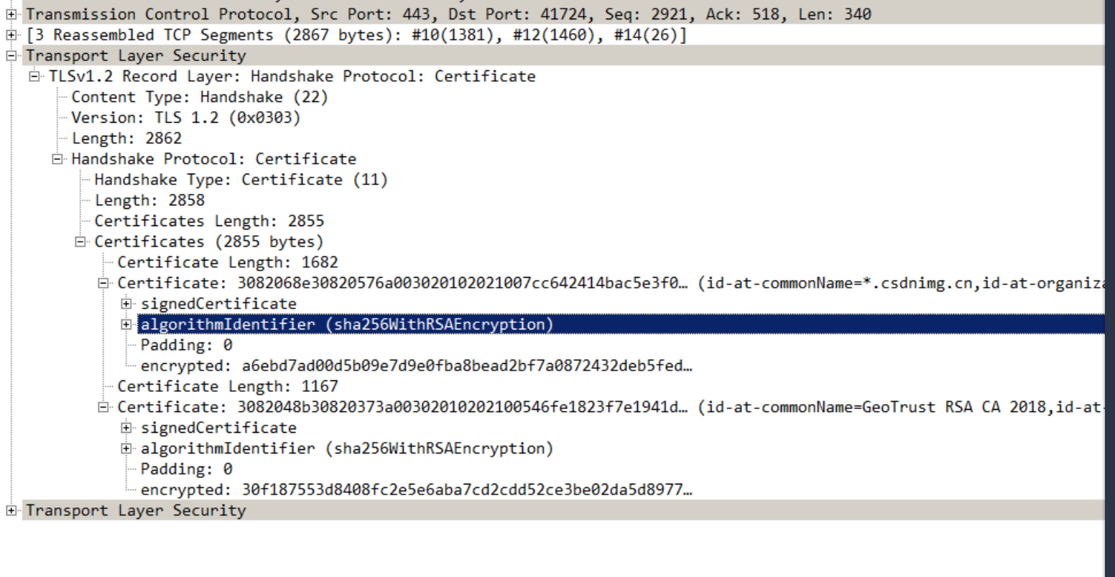
8. client_key_exchange： 交换 DH 算法的参数，此时客户端和服务端的对称算法秘钥达成
一致。
change_cipher_spec： 客户端发送 Change cipher 信号
Encrypted Handshake Message： 发送用对称加密的第一个数据，也就是 finish 信号
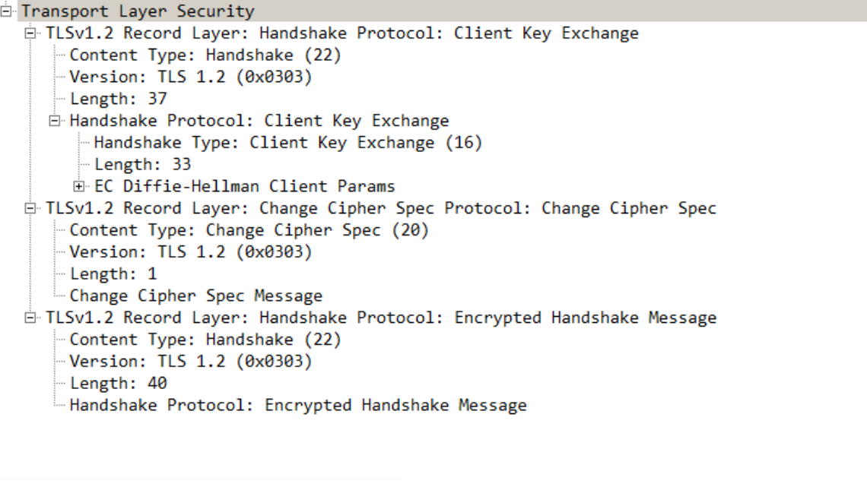
9. New session ticket： 目的是为了之后不用再进行握手， 节约服务器资源；
change_cipher_spec： 服务器发送 Change cipher 信号
Encrypted Handshake Message： 发送用对称加密的第一个数据Application Data： 数据加密后的密文
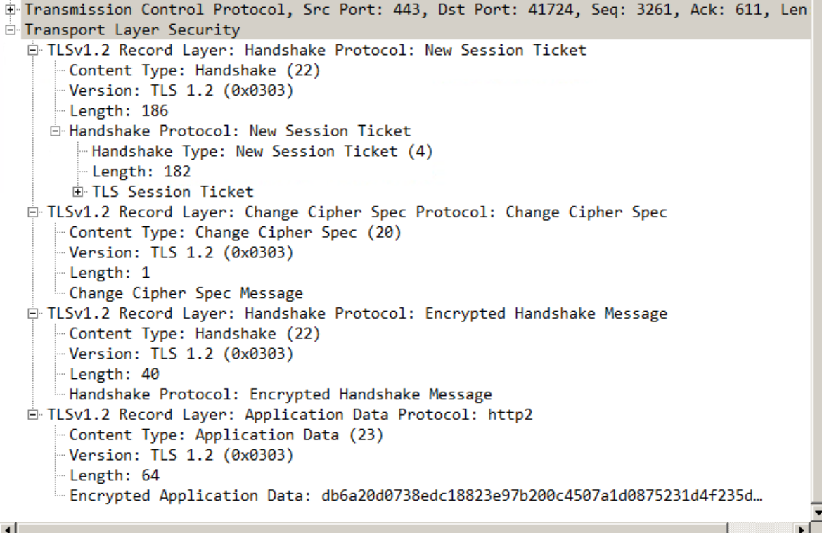
10. 服务器发送 Encrypted Alert 信号， 结束通信
11. TCP/IP 四次挥手， 断开连接
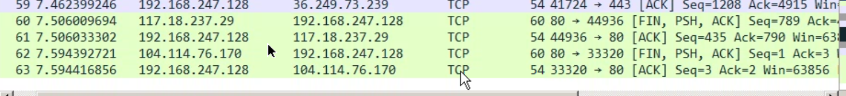

【实验结果总结】
本次 SSL 协议分析实验通过访问特定网站并抓包，详细分析了 SSL 协议的握手过程。从客户端发送 SYN 信号请求连接，到服务器回应，再到 TCP/IP 三次握手完成，以及后续的 Client Hello、Server Hello、证书交换、密钥交换等过程，清晰了解了 SSL 协议如何在通信双方之间建立安全连接，实现数据的加密传输。实验结果显示，SSL 协议能够有效保障网络通信的保密性和完整性，广泛应用于 HTTPS 等安全通信场景，确保用户数据在网络传输过程中的安全。

实验五 电子邮件协议分析

【实验准备】
1. 准备一台电子邮件服务器和一台电子邮件客户机
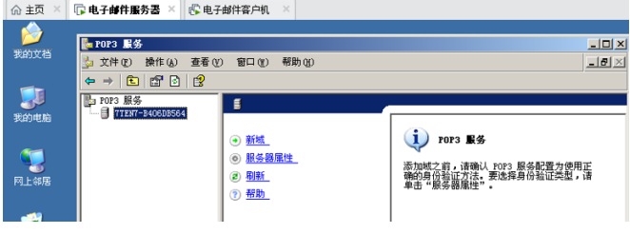
2. 查看服务器与客户机的 IP 地址
服务器：
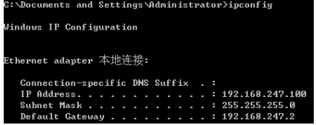
客户机：
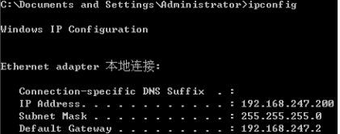
3. 在服务器的 pop3 服务中新建一个 test.com 域
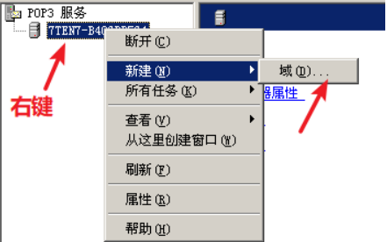
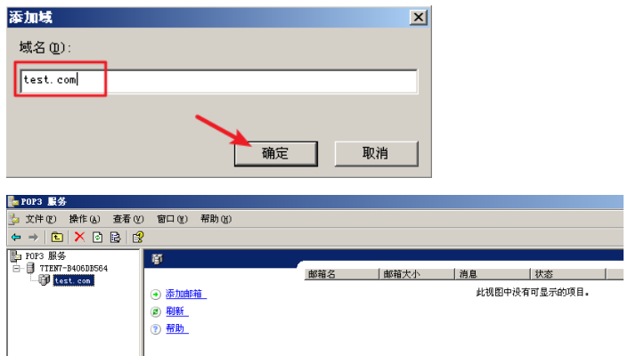
4. 在域中添加两个邮箱，用户名分别为 test1 和 test2，密码均为 123123
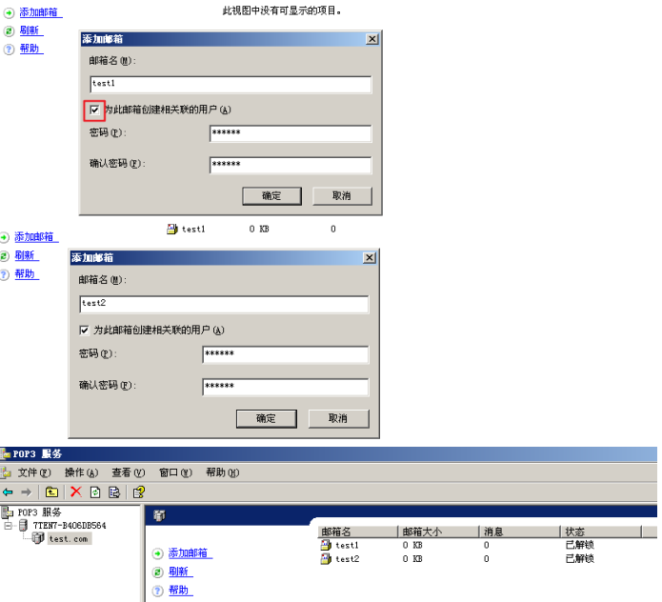
5. 在客户机中打开 outlook，添加账户 test1 与 test2
接收邮件服务器地址 与 发送邮件服务器地址 都为服务器 1 的 IP 地址
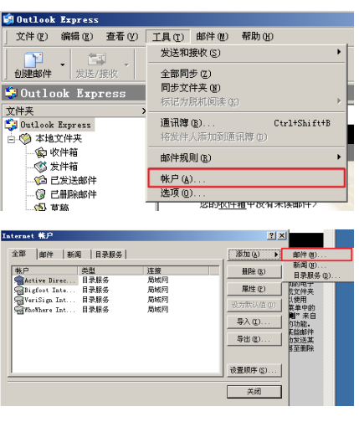
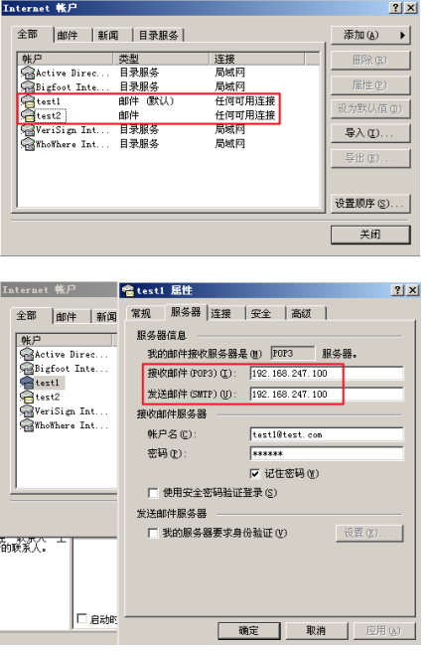
6. 在客户机中使用账户 test1 向账户 test2 发送邮件，并抓包
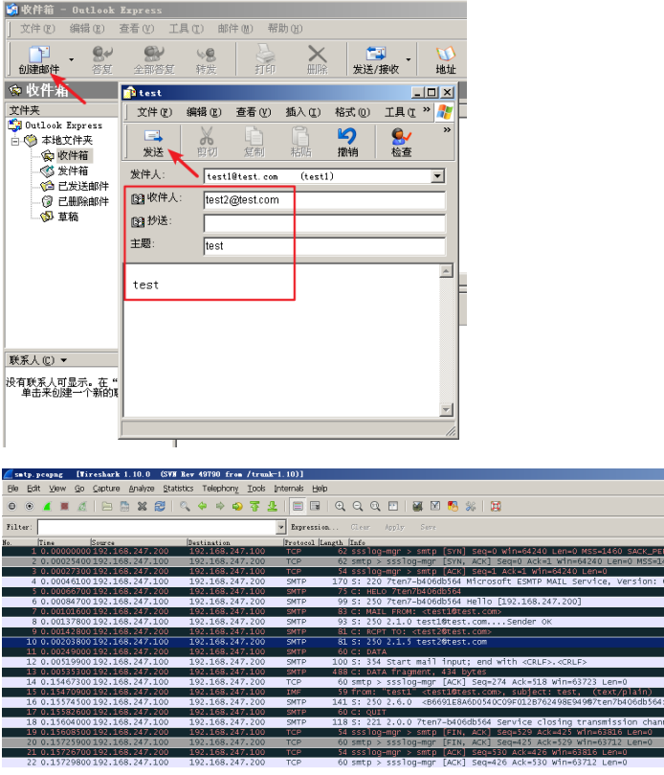
7. 在客户机中切换账户为 test2 进行邮件接收，并抓包
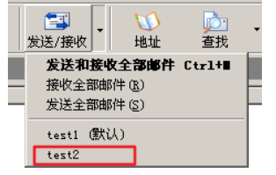
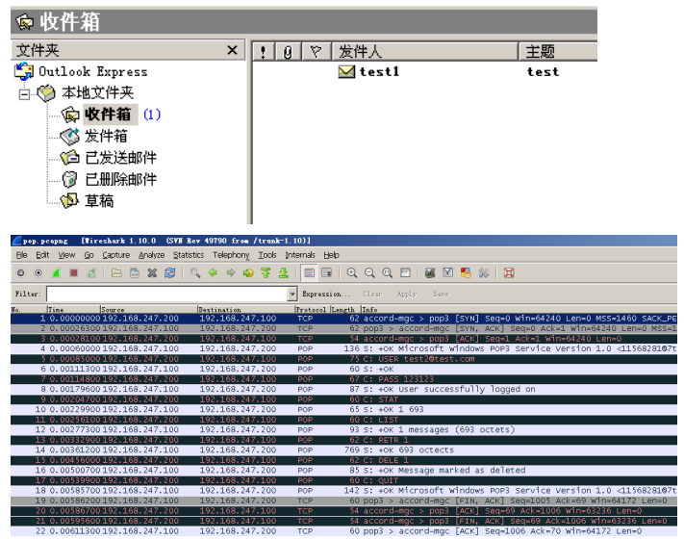

【实验步骤】、
由于缺乏环境配置，直接进行流量分析
一．stmp.dump
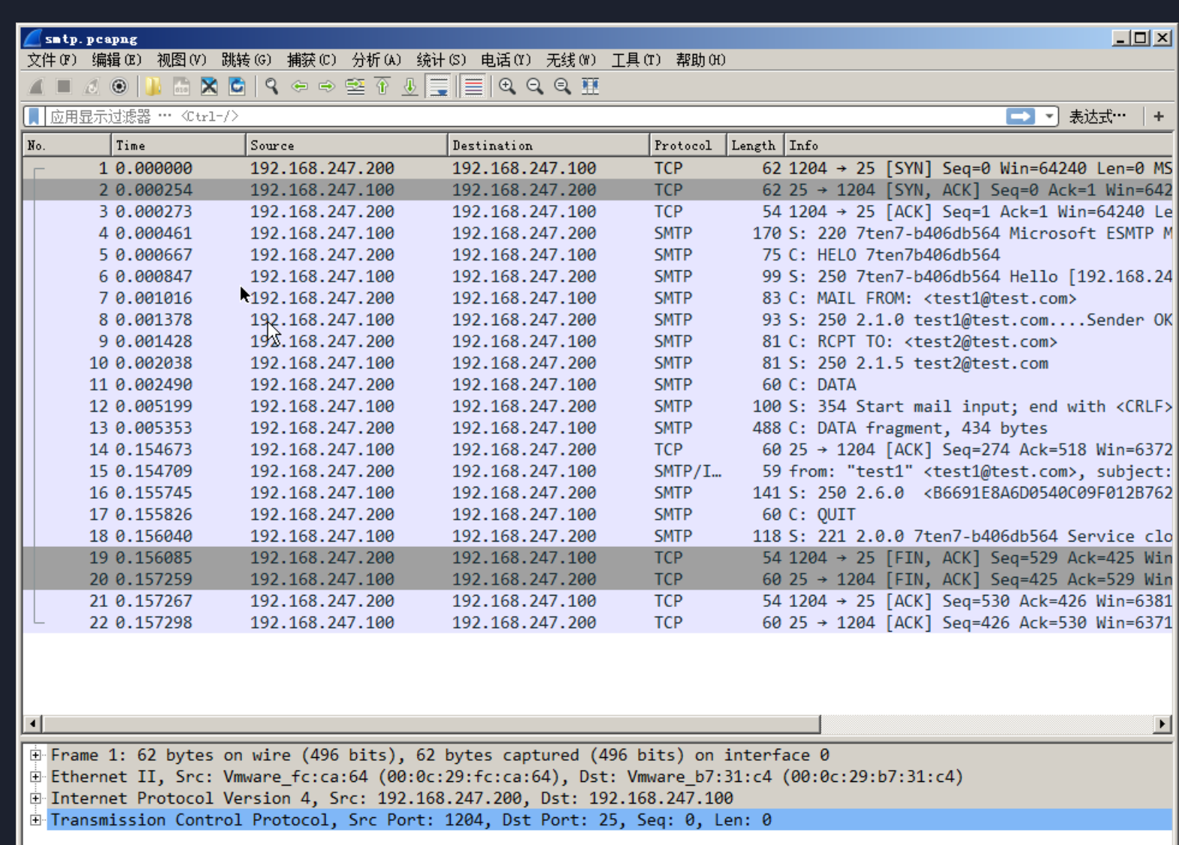
1. 客户机通过 TCP 三次握手和服务器建立了连接
2．服务器返回 220 表示服务就绪
3. 客户机向服务器表明身份，
4. 客户机告诉服务器谁是邮件的发送者
5. 客户机告诉服务器谁是邮件的接收者
6. 11-客户机请求发送数据
12-服务器返回 354 表示等待客户机输入，并且表示将以换行符（.）作为 数据的结尾
13-客户机向服务器发送了 434 字节的数据

14-服务器向客户机返回了数据接收完成所用的时间
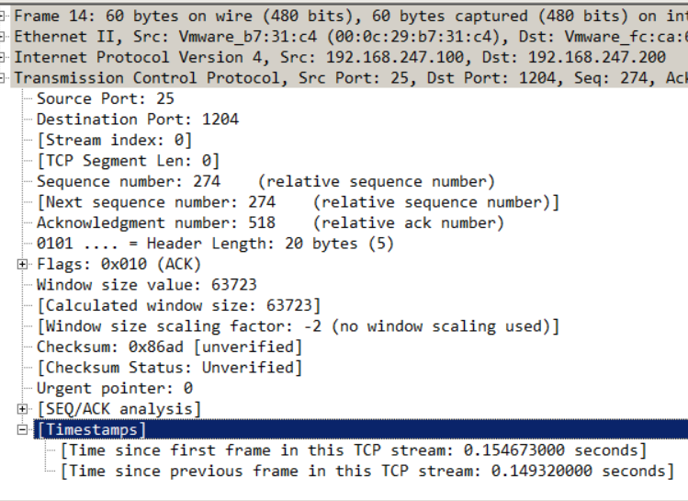

7.客户机向服务器询问邮件状态，服务器表示邮件已进入投递队列（Queued mail for delivery）
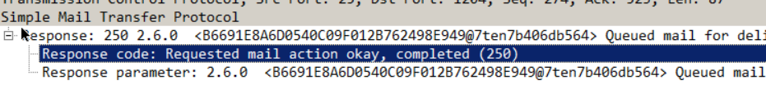
8. 客户机发起退出邮件服务请求，服务器返回 221 表示服务结束
9. 服务器与客户机经过 TCP 四次挥手后断开连接
二.pop3流量分析
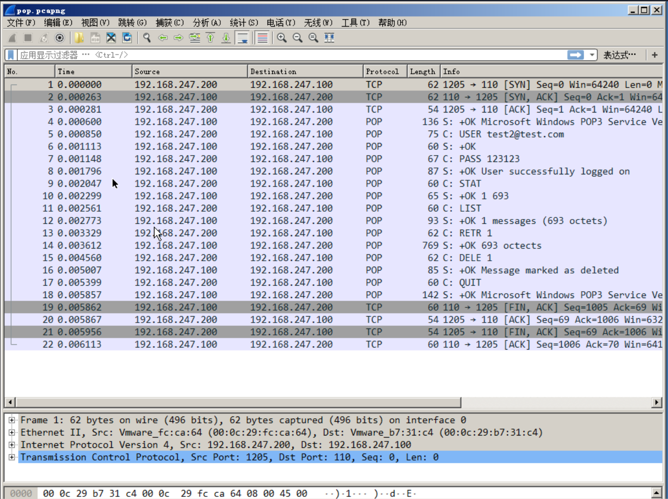
1. 客户机通过 TCP 三次握手和服务器建立了连接
2. 服务器表示 POP3 协议已准备就绪，版本为 1.0
3. 客户机登录 test2 邮箱，准备接收邮件
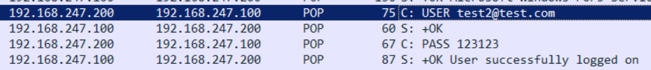
4. 客户机请求服务器发回关于邮箱的统计资料，服务器返回邮件共 1 封，共 693 字节
5. 客户机让服务器返回邮件数量和每个邮件的大小，服务器表示只有一封邮件，大小为 693 字节
6. 客户机请求服务器返回该邮件的全部文本，RETR 1 表示只接收一封邮件,服务器返回OK 表示完成，邮件大小共 693 字节
7. 客户机让服务器从投递列表中删除一封邮件
8. 客户机发起退出服务请求
9. 服务器和客户机通过 TCP 四次挥手断开连接
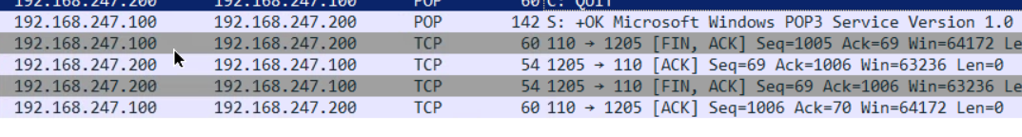
3. 安全隐患
通过观察邮件发送/接收的数据包，可以发现邮件的加密方式为简单的 base64 编码，未采
用签名算法。若邮件被恶意抓包，容易导致信息泄露
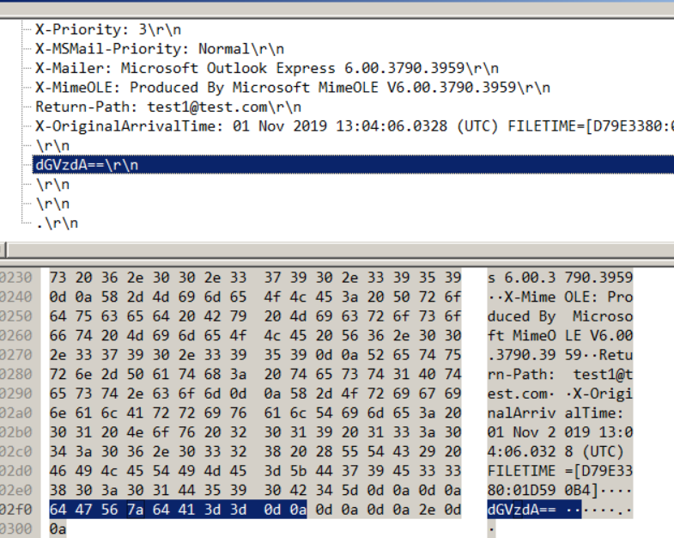

【实验结果总结】
电子邮件协议实验成功搭建了邮件服务器和客户机环境，实现了邮件的发送和接收，并对相关流量进行了分析。在 SMTP 协议方面，掌握了邮件发送过程中客户端与服务器之间的交互流程，包括连接建立、身份验证、邮件发送等步骤。POP3 协议分析则让我们了解了客户端如何从服务器接收邮件，如登录邮箱、获取邮件统计信息、接收邮件文本等操作。实验发现邮件加密方式较为简单，存在信息泄露风险。这为进一步研究邮件安全传输和改进加密机制提供了方向，同时也加深了对电子邮件协议工作原理的理解。

实验六 IPv6

【实验准备】
1、根据平台提供的地址，登录操作机。使用 ensp 打开“IPv6 实验拓扑”文件夹下的拓扑图。
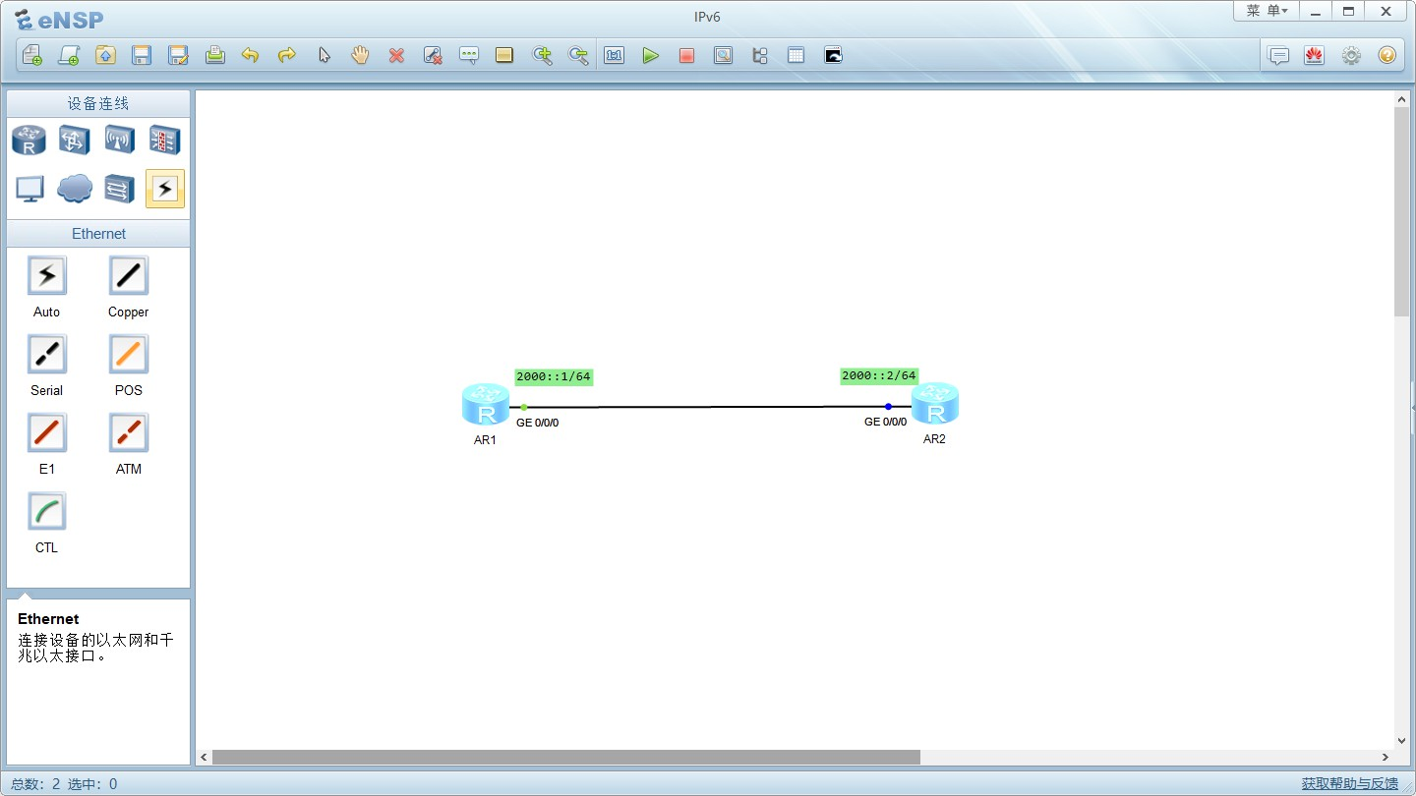

2、在 AR2 的 G0/0/0 接口上打开 wireshark 抓包。
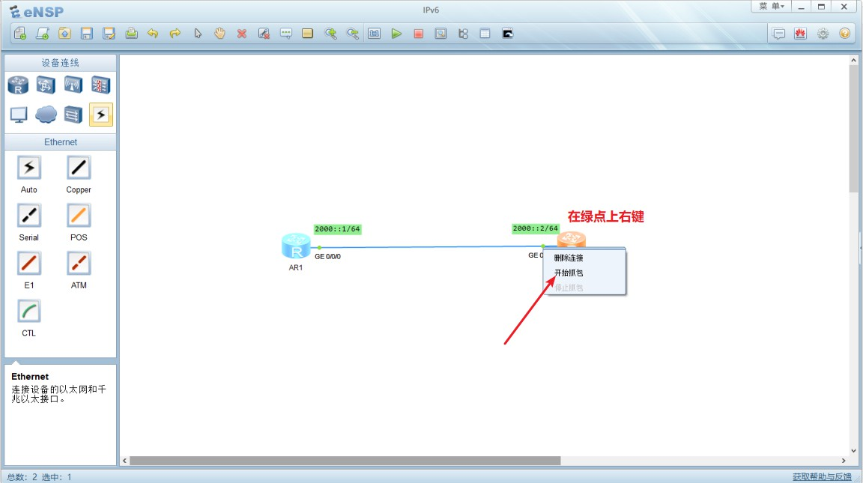

3、在 AR1 上 ping AR2 的地址，获得 IPv6 的数据包。
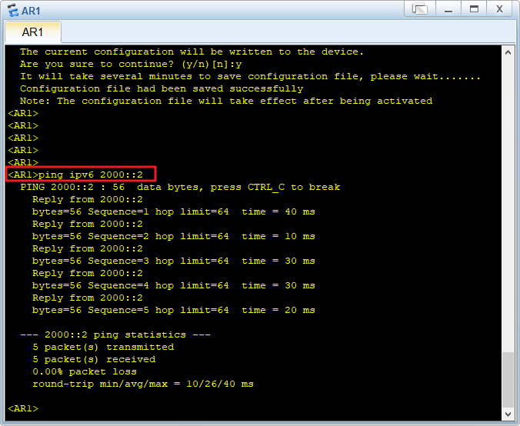
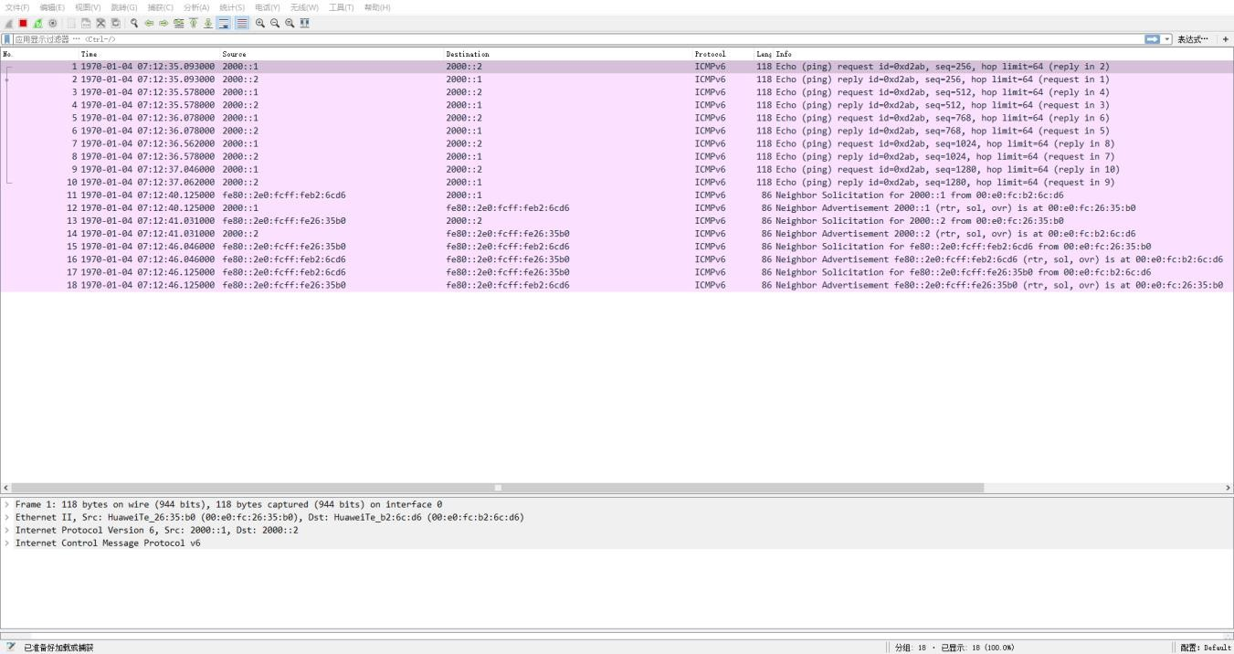

4、也可以直接打开“IPv6 实验拓扑”文件夹下的“IPv6.pcap”文件，直接分析。

【实验步骤】
1.面的扩展头部中。其中 IPv6 报文头格式如下。
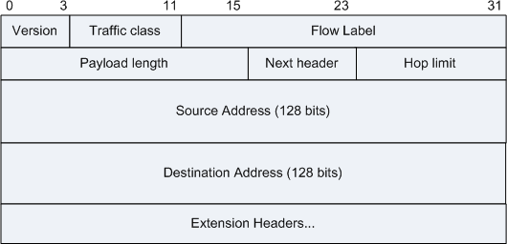

其中各字段的含义如下：

字段 | 长度 | 含义
Version | 4 比特 | 4：表示为 IPV4  6：表示为 IPV6
Traffic class | 8 比特 | 流量类别。该字段及其功能类似于 IPv4的业务类型字段。该字段以区分业务编码点（DSCP）标记一个 IPv6 数据包，以  此指明数据包应当如何处理。
Flow Label | 20 比特 | 流标签。该字段用来标记 IP 数据包的一  个流，当前的标准中没有定义如何管理和处理流标签的细节。
Payload length | 16 比特 | 该字段表示有效载荷的长度，有效载荷是指紧跟 IPv6 基本报头的数据包，包含  IPv6 扩展报头。
Next header | 8 比特 | 下一报头，该字段指明了跟随在 IPv6 基  本报头后的扩展报头的信息类型。
Hop limit | 8 比特 | 跳数限制，该字段定义了 IPv6 数据包所  能经过的最大跳数，这个字段和 IPv4 中的 TTL 字段非常相似。
Source Address | 128 比特 | 该字段表示该报文的源地址。
Destination Address | 128 比特 | 该字段表示该报文的目的地址。

Extension Headers | 可变 | 扩展报头。IPv6 取消了 IPv4 报头中的选项字段，并引入了多种扩展报文头，在提高处理效率的同时还增强了IPv6 的灵活性，为IP 协议提供了良好的扩展能力。当超过一种扩展报头被用在同一个分组里时，报头必须按照下列顺序出现：  - IPv6 基本报头  - 逐跳选项扩展报头  - 目的选项扩展报头  - 路由扩展报头  - 分片扩展报头  - 授权扩展报头  - 封装安全有效载荷扩展报头  - 目的选项扩展报头（指那些将被分组报文的最终目的地处理的选项。）  - 上层扩展报头  不是所有的扩展报头都需要被转发路由设备查看和处理的。路由设备转发时根据基本报头中 Next Header 值来决定是否要处理扩展头。  除了目的选项扩展报头出现两次（一次在路由扩展报头之前，另一次在上层扩展报头之前），其余扩展报头只出现一  次。

2.对实验准备中，抓取到的 IPv6 数据包进行分析。双击第一个数据包，打开数据包详情。
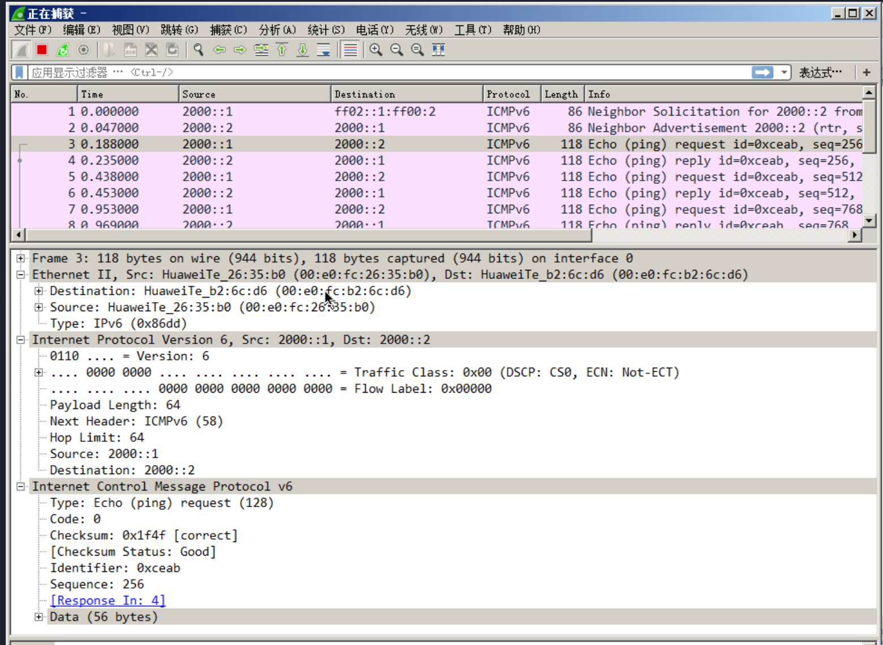

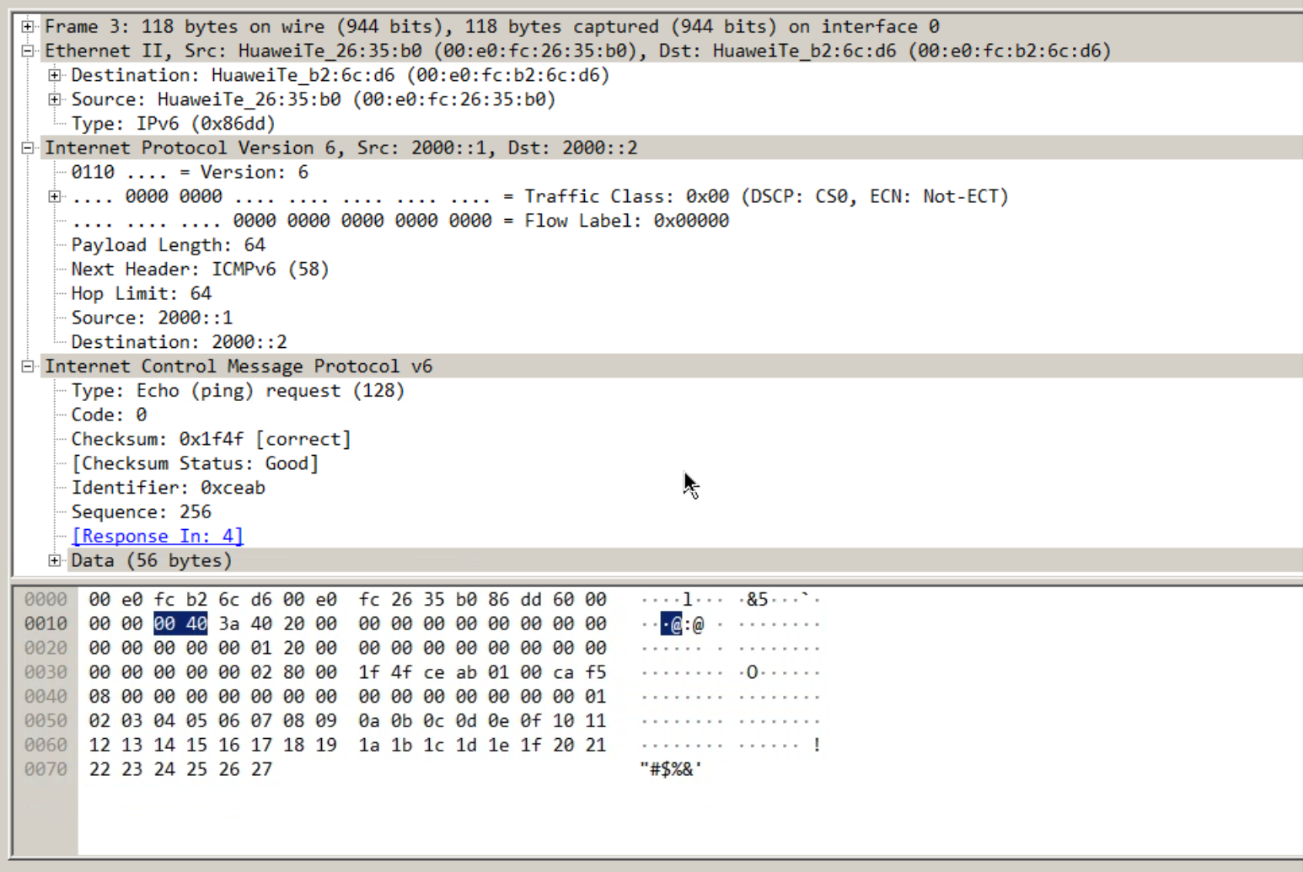
3.对数据包的网络层的 IPv6 协议的字段内容进行分析
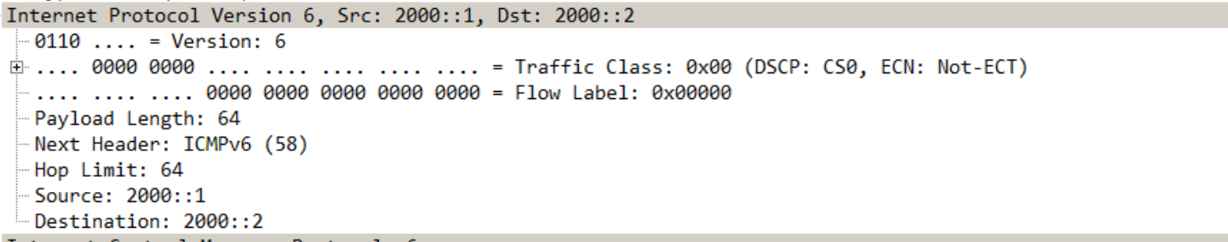

- 版本（Version）值为 6 ，明确表示该数据包遵循 IPv6 协议 。IPv6 是 IPv4 的继任者，具有更大的地址空间等优势。
- 流量类别（Traffic Class）值为 0x00 ，其中 DSCP（差分服务代码点 ）为 CS0 ，ECN（显式拥塞通知 ）为 Not - ECT 。Traffic Class 用于定义数据包的服务质量（QoS）相关属性，可让网络设备对不同类型的流量进行差异化处理 。
- 流标签（Flow Label）值为 0x00000 。流标签用于标识属于同一流的数据包，使网络设备可以对特定的数据流进行特殊处理，比如为实时业务提供更优的转发路径 。
- 有效载荷长度（Payload Length）值为 64 。表示 IPv6 首部后面的内容（如上层协议数据等）的长度，单位是字节 。
- 下一个首部（Next Header）值为 ICMPv6（58 ） 。说明在 IPv6 首部之后封装的是 ICMPv6（Internet Control Message Protocol for IPv6，IPv6 的网际控制报文协议 ）协议 ，ICMPv6 用于在 IPv6 网络中传递控制信息、错误报告等。
- 跳数限制（Hop Limit）值为 64 。类似于 IPv4 中的生存时间（TTL），每经过一个路由器，该值减 1 ，当减为 0 时，数据包会被丢弃，防止数据包在网络中无限循环。
- 源地址和目的地址（Source / Destination）
Source：源 IPv6 地址为 2000::1 。
Destination：目的 IPv6 地址为 2000::2 。IPv6 地址长度为 128 位，采用十六进制表示，这种表示方式可提供海量的地址资源。

4.ICMPv6（Internet Control Message Protocol for the IPv6）是 IPv6 的基础协议之一。在 IPv6 中，ICMPv6 除了提供 ICMPv4 常用的功能之外，还是其它一些功能的基础，如邻接点发现、无状态地址配置（包括重复地址检测）、PMTU 发现等。
ICMPv6 的报文格式如下：
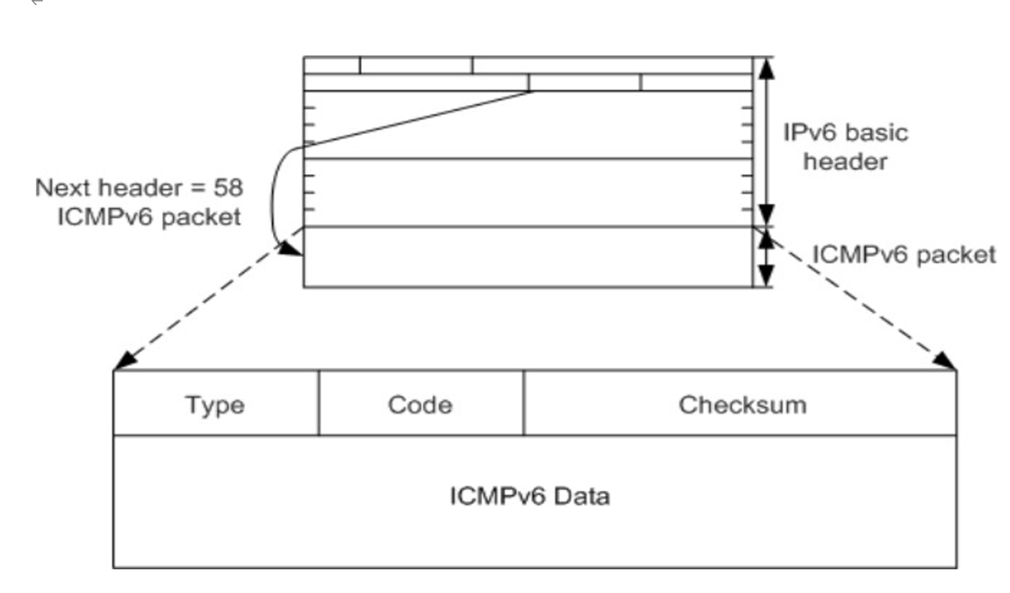

报文中字段解释如下：
Type：表明消息的类型，0 至 127 表示差错报文类型，128 至 255 表示消息报文类型。
Code：表示此消息类型细分的类型。 Checksum：表示 ICMPv6 报文的校验和。

5.分析步骤 3 中的 ICMPv6 报文

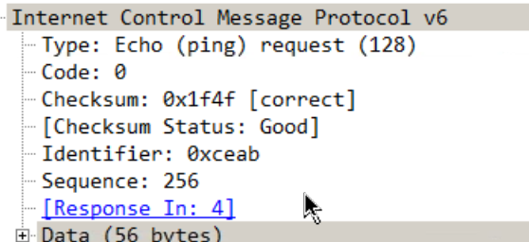
解释：
1. Type（类型）
值为 Echo (ping) request (128) 。表示该 ICMPv6 报文类型是回显请求 ，用于向目标主机发起请求，以确认网络连通情况。发送方通过发送此类报文，要求目标主机返回响应，类似 IPv4 中 Ping 工具使用的 ICMP 回显请求报文。
2. Code（代码）
值为 0 。在 Type 为回显请求的场景下，Code 为 0 表示正常的回显请求，没有特殊附加条件。不同的 Code 值在其他 ICMPv6 报文类型中可用于细分具体的控制或错误信息类别。
3. Checksum（校验和）
值为 0x1f4f ，状态为 [Checksum Status: Good] ，显示为 correct 。ICMPv6 校验和用于检测数据包在传输过程中是否发生错误。发送方计算数据包内容（包括首部和数据部分 ）的校验和并填入该字段，接收方重新计算并对比，一致则说明数据包完整未损坏。
4. Identifier（标识符）
值为 0xceab 。用于区分不同的 Ping 进程。在同一主机上可能同时存在多个 Ping 操作，标识符可帮助系统区分不同操作的请求和响应，便于将响应与对应的请求关联起来。
5. Sequence Number（序列号）
值为 256 。用于标识 Ping 请求的顺序，发送方按顺序递增序列号发送请求，接收方按序回应，方便匹配请求与响应，还可用于检测是否有请求或响应丢失等情况 。
6. [Response In: 4]
这是一个补充信息，可能表示预计在 4 个单位时间（具体取决于相关工具或系统设定 ）内收到响应 ，帮助用户了解请求 - 响应的预期时间情况。

【实验结果总结】

本次 IPv6 实验利用 ensp 平台进行拓扑搭建和数据包抓取。深入学习了 IPv6 报文头格式，包括版本、流量类别、流标签等字段的含义和功能，以及 ICMPv6 协议在 IPv6 网络中的作用，如通过回显请求和应答报文检测网络连通性。实验结果表明，IPv6 相比 IPv4 具有更大的地址空间和更好的扩展性，ICMPv6 协议为 IPv6 网络的稳定运行提供了重要支持。这为未来 IPv6 网络的部署和应用开发提供了理论和实践基础，有助于推动网络技术的发展和演进。

评价表格:

评价内容 | 具 体 要 求 | 分值 | 得分
平时表现 | 课程设计过程中，无缺勤现象，态度积极，具有严谨的学习态度和认真、踏实、一丝不苟的科学作风。 | 20
报告质量 | 实验报告格式规范，符合要求；报告内容充实、正确，实验目的归纳合理到位。 | 30
实验内容 | 能够按实验要求合理设计并开发出程序，功能完整性强，原理及实验结果分析准确，归纳总结充分。 | 50
总 分

